

论文题目： 基于SpringBoot的茶道文化
传播系统的设计与实现
学生姓名： 谭仲涛
学 号： 202101150133
二级学院： 计算机科学与工程学院
专 业： 软件工程
班 级： 2021级软件工程1班
指导教师： 张超
2025年5月30日


湖南信息学院

毕业论文（设计）诚信声明

本人声明：所呈交的本科毕业论文（设计），是本人在指导老师的指导下，独立开展工作所取得的成果，成果不存在知识产权争议，除文中已经注明引用的内容外，本论文不含任何其他个人或集体已经发表或创作过的作品成果。对本文工作做出重要贡献的个人和集体均已在文中以明确方式标明。由此产生的法律后果由本人承担。

本科毕业论文（设计）作者签名：
二〇二五年 五 月 三十 日

摘 要
随着茶文化在全球范围内的影响力不断扩大，如何利用现代信息技术高效传播茶文化成为一个重要课题。本文设计并实现了一套基于SpringBoot框架的茶道文化传播系统，旨在通过数字化手段提升茶文化的传播效率和影响力。系统采用SpringBoot作为开发框架，结合MySQL数据库和Vue.js前端框架，构建了一个功能完善、交互友好的茶道文化传播平台。
系统的主要功能模块包括茶道文化知识库、茶道教学视频、茶艺活动管理、用户社区交流以及商品信息等。在系统设计过程中，采用了微服务架构思想，将系统拆分为多个独立的服务模块，提高了系统的可扩展性和可维护性。同时，通过前后端分离开发模式，提升了开发效率和用户体验。系统经过测试验证，运行稳定，性能良好，能够满足茶文化爱好者的学习、交流和传播需求。
关键词：SpringBoot；茶道文化；文化传播；系统设计

ABSTRACT
As the influence of tea culture continues to grow globally, utilizing modern information technology to efficiently disseminate tea culture has become an important topic. This paper designs and implements a tea ceremony culture dissemination system based on the SpringBoot framework, aiming to enhance the efficiency and impact of tea culture dissemination through digital means. The system uses SpringBoot as the development framework, combined with MySQL database and Vue.js front-end framework, to build a comprehensive and user-friendly tea ceremony culture dissemination platform.
The main functional modules of the system include a tea ceremony knowledge base, tea ceremony teaching videos, tea art event management, user community interaction, and product information. In the system design process, a microservices architecture concept was adopted, dividing the system into several independent service modules, which improved the system's scalability and maintainability. At the same time, the front-end and back-end separation development mode was used to enhance development efficiency and user experience. The system has been tested and verified to be stable and perform well, capable of meeting the learning, communication, and dissemination needs of tea culture enthusiasts.
KEYWORDS:SpringBoot; Tea Culture; Cultural Dissemination; System Design

目 录
1 绪论 1
1.1 研究背景 1
1.2 研究意义 1
1.3 国内外研究现状 1
1.3.1 国外研究现状 1
1.3.2 国内研究现状 2
1.3.3 现状综述 3
1.4 论文结构 3
1.5 本章小结 4
2 相关技术介绍 5
2.1 SpringBoot框架 5
2.2 MySQL数据库 5
2.3 Vue.js框架 6
2.4 B/S架构 6
2.5 本章小结 6
3 系统分析 8
3.1 可行性分析 8
3.1.1 经济可行性 8
3.1.2 技术可行性 8
3.1.3 操作可行性 8
3.2 功能需求分析 8
3.3 非功能需求分析 12
3.4 数据流图分析 13
3.5 本章小结 14
4 系统设计 15
4.1 系统总体设计 15
4.2 功能流程设计 15
4.2.1 注册登录 15
4.2.2 茶道论坛 17

4.2.3 茶道商品 18
4.2.4 茶道商品 18
4.2.5 茶道视频教学 19
4.2.6 活动报名展示 19
4.2.7 茶叶信息管理 20
4.2.8 订单管理 20
4.2.9 用户管理流程 21
4.3 数据库设计 22
4.3.1 数据库概念结构设计 22
4.3.2 数据库物理结构设计 25
4.4 本章小结 29
5 系统实现 30
5.1 账号管理模块 30
5.1.1 注册登录 30
5.1.2 个人中心 31
5.1.3 充值 31
5.2 学习及交流模块 32
5.2.1 茶道论坛 32
5.2.2 茶道知识库 33
5.2.3 茶道视频教学 34
5.2.4 活动报名展示 35
5.3 商品浏览及购买模块 36
5.3.1 茶道商品信息 36
5.3.2 购物车 37
5.4 用户及权限管理模块 38
5.4.1 用户管理 38
5.5 商品及订单管理模块 39
5.5.1 茶叶信息管理 39
5.5.2 订单管理 40
5.6 内容知识管理模块 40
5.6.1 教学视频管理 40

5.6.2 知识库管理 41
5.6.3 茶道活动管理 42
5.7 本章小结 43
6 系统测试 44
6.1 测试目的 44
6.2 测试方法与内容 44
6.3 测试用例设计 44
6.4 测试结论 46
6.5 本章小结 47
7 结论 48
参考文献 49
致 谢 50

1 绪论

1.1 研究背景
茶道文化传播系统的开发目的主要在于能让更多人去了解并体验中国茶文化这一点，鉴于当下存在诸多对茶道萌生兴趣之人，却不知自何处起始，或匮乏适宜的资源用以学习这般状况。该系统之出现，是期望通过搭建一个便捷的平台，对各种茶道相关之信息以及服务加以汇集，进而满足众人之需求。
该系统所涵盖的茶具信息，能够供用户去对各种具有或古朴或典雅等不同特点的茶具种类予以查看，以在一定程度上助力选购适配度更高的茶具；而茶叶信息方面，大家可借之了解诸如红茶、绿茶等不同种类茶叶，以及掌握怎样泡茶才能让口感更优。至于活动信息，其包括各式各样精心策划的茶道活动与精彩纷呈的茶艺表演等，用户能够随时对其进行查看且参与其中。重要性不容小觑的茶道视频，能协助新手更为直观地去学习各类茶道技巧；作为茶友们交流互动场所的茶道社区，大家于此处可分享自身积累的经验、提出疑问并展开热烈讨论；涵盖茶道历史、文化及礼仪等多方面知识的茶道知识库，堪称学习茶道过程中的得力助手；活动报名以及取消报名这些操作，系统也予以支持，为参与者对自身活动安排的管理提供便利；订单功能则辅助用户以方便快捷的方式实现对茶具和茶叶的购买，尽情享受在线购物所带来的便。

1.2 研究意义
茶道文化传播系统开发所达成的便利，乃是让更多人去以更为便捷的方式，实现对于茶道文化的了解与体验。借助这个系统，茶相关商品的信息能够被轻松查看，究竟哪些茶具契合自身、哪些茶叶较为受欢迎得以知晓；活动信息处于一目了然的状态下，对于想参加的活动随时都能开展报名操作，而若想取消报名同样很是简单；系统当中还存有茶道视频，学茶之人可依循视频逐步学习，以此来了解到更多有关茶道的知识。经由茶道社区，大家能够交流自身心得并分享所获经验，进而促使对茶道的兴趣有所增加；茶道知识库里所涵盖的内容，包含从茶的历史直至泡茶技巧等茶道的各个方面，借助这些丰富资料可助力大家更好掌握茶道；订单功能方便得很，无论是购买茶叶亦或是茶具，均可直接进行下单，在完成支付之后便可快速收到。
系统通过线上平台，让茶道文化的传播变得更加便捷，带来更广泛的参与者，吸引更多的人爱上茶道，也让茶文化的传承和发展有了更好的基础。

1.3 国内外研究现状

1.3.1 国外研究现状
近年来伴随中国文化于全球影响力的提升而逐渐走向世界的茶道文化，其在国外的传播情况正愈发备受关注，其中很多国家对尤其是有着不同传统与习惯但均强调“礼仪”及“品味”重要性的日本和中国茶道产生了浓厚兴趣。诸如在欧美地区，不少人借由茶道课程去了解茶叶的多样种类、独特泡茶方法以及背后蕴藏的文化内涵^{[1]}。像法国便存在许多专门教授以仪式感泡茶而非仅为喝茶的茶馆与茶道学校^{[2]}。这种别具形式的文化体验使得人们不仅能够学到泡茶的实用技巧，还能够从中感受诸如“静心”与“和谐”这般的茶道精神。
另外，存在于欧美地区的一部分博物馆以及文化中心，会按一定周期地去举办有关中国茶道的展览，这些展览以呈现中国茶文化的历史进程以及传承脉络为目的^{[3]}。举例而言，坐落于伦敦的中国文化中心便常常把举办关于茶文化的讲座与示范当作一种常规活动，这种活动凭借其独特魅力吸引了数量不少的当地人和游客纷纷前来学习^{[4]}。与此同时，在美国的茶道文化推广领域也呈现出极为活跃的态势，在诸如纽约、洛杉矶这样的一些大城市当中，已然存在着诸多形式多样的茶道活动^{[5]}。比如像是茶道交流会、茶叶品鉴会等等此类活动，它们已然成为社交与文化交流所依赖的一个重要平台。其中，纽约的中国文化中心更是每年都会操办几场茶道活动，在这些活动当中参与者不但能够品尝香茗，并且还能够亲身体验到泡茶、敬茶过程中所蕴含的仪式感，同时借助这一过程了解到其背后所承载的历史与文化。
茶道文化在国外逐渐被认可和接受，大家越来越重视茶文化背后的精神和仪式感，不仅仅是为了喝一杯茶，更是为了体验一种悠久的文化传统。

1.3.2 国内研究现状
在国内，近几年茶道文化传播所获关注度渐升，并不局限于传统茶艺表演形式，而更多在于向大众普及茶文化精髓，为此许多城市通过各类不同途径，使从年轻人到老年人等更多人对茶道文化加以了解，越来越多人参与其中。例如于北京，茶文化展览馆及茶道体验馆已成为诸多游客打卡之地^{[6]}。“北京茶文化博物馆”常举办与茶道相关活动，让游客可亲身参与体验茶艺表演并了解不同茶叶泡法及其历史背景，且于一些茶馆之中，不少年轻人会参加茶道培训班学习泡茶及理解茶文化。此类培训不仅讲解茶的各类品种，还涉及“和、敬、清、寂”等茶道精神理念，令学员更深切感受茶道背后文化魅力。
茶道文化的传播并非仅局限于茶馆以及博物馆这些传统场所，互联网在此过程中同样发挥了意义重大的作用。随着视频号、B站、快手、抖音等短视频平台的兴起，茶道文化相关的内容也逐渐火热起来^{[7]}。众多茶艺师以及茶文化爱好者凭借直播视频这种方式对茶道技巧、茶叶挑选及冲泡方法展开了讲解，进而吸引到数量庞大的年轻人的关注。这些内容常搭配具有轻松幽默特点的讲解风格，使得原本可能被认为“老气横秋”的茶道转而呈现出生动有趣之态。然而与此同时，传统的茶道文化亦于某些高端场所持续得以传承，像一些高端酒店与茶会组织会依照一定周期举办茶道表演及讲座，以此吸引更多社会精英踊跃参与进来。
茶道文化在国内的传播越来越多元化，不再是传统老一辈的专属，而是通过各种渠道和方式吸引了各个年龄层的人。随着越来越多的人意识到茶文化的独特魅力，未来它的传播还会有更多的新方式。

1.3.3 现状综述
近年来，茶道文化在世界范围之内的传播以及发展呈现出了非常蓬勃向上的一种态势，在国外的情况是，欧美地区对于茶道文化的兴趣变得越来越浓厚了，像茶道课程、博物馆展览以及文化中心举办的讲座这类活动不断出现，这些活动成为了文化交流的关键载体，就拿法国来说，法国的茶馆以及茶道学校借助那种仪式感特别强的泡茶教学，吸引了好多爱好者；而伦敦的中国文化中心会定期举办茶文化讲座以及示范活动，借助这样的方式来展示中国茶道的历史以及魅力。在美国，纽约、洛杉矶等一些大城市会频繁地举办茶道交流会和品鉴会，这些活动成为了社交与文化交流的关键平台，在国内，茶道文化的传播形式变得越来越多样化了，传统的茶馆、博物馆以及文化展览馆成了普及茶文化的关键场所，而且互联网平台短视频的兴起，也给茶道文化的传播增添了新的活力，从北京的茶文化博物馆到各个地方的茶道培训班，从高端酒店里的茶道表演到网络直播当中的茶艺展示，茶道文化正用生动有趣的形式吸引着各个年龄层次的人群。
茶道文化已经不只是单纯的饮茶了，它是一种文化体验和精神追求，它背后的历史、仪式感以及文化内涵受到了越来越多人的关注，随着全球文化交流不断地深入，茶道文化有希望在未来继续扩大它的影响力，成为跨文化交流的关键桥梁。

1.4 论文结构
第1章是绪论。本章节首先介绍了开发茶道文化传播系统的现状和背景；其次，概括了开发茶道文化传播系统的意义；最后，分析了茶文化国内外发展现状。
第2章是相关技术介绍。本章节详细描述了SpringBoot框架、B/S架构、Vue.js、MySQL数据库的原理，为茶道文化传播系统的开发工作奠定了坚实的技术基础。
第3章是系统分析。本章节首先分析了建设茶道文化传播系统的合理性；其次，描述了茶道文化传播系统的功能需求和非功能需求。
第4章是系统设计。本章节对茶道文化传播系统进行了架构设计、功能模块化以及数据库表的定义。
第5章是系统实现。本章节重点介绍了茶道文化传播系统的具体功能和效果图。
第6章是系统测试。本章节通过详细的测试用例验证了茶道文化传播系统的功能完整性和运行稳定性。

1.5 本章小结
在这一章节当中，为大家介绍了茶道文化传播系统的开发背景、开发意义，以及国内外在这方面的研究现状，随着茶文化在全球范围内不断地发展，传统的线下传播方式所存在的局限性变得越来越明显，线上平台就成了很关键的一种补充方式，借助对国内外茶文化传播现状进行全面分析后，我们发现互联网技术给茶道文化增添了新的活力，本文明确了系统的目标，那就是要把茶具、茶叶、相关活动、教学视频等各类资源整合起来，搭建一个使用起来便捷的互动平台，这也为后续章节的研究提供了基础和研究方向。

2 相关技术介绍

2.1 SpringBoot框架
SpringBoot作为一个开源框架而言，其被设计出来的目的在于，将那原本相对较为复杂的Spring应用的开发过程予以简化。借助于SpringBoot这个工具，开发者能够相对迅速地创建并且部署可投入生产级别的应用程序，而并不需要去进行那些繁琐的配置工作。它所具备的核心优势体现于其能够提供一整套不用过多额外操作就可以使用的功能，而这些功能之中涵盖着诸如内嵌的服务器、自动配置以及生产就绪的特性等等^{[8]}。在此种情形之下，开发者仅需将注意力聚焦于业务逻辑这一方面即可，因为相应的框架会去对底层的配置以及依赖关系这些事宜进行处理，从而促使项目启动以及开发过程变得更为高效且直观。对于那些期望能够避免遭遇复杂的XML配置以及繁琐的项目设置状况的开发者们而言，SpringBoot提供出了一种简洁而且明了的解决方案，只不过在实际运用过程中或许还需进一步摸索和熟悉其中各类细节方可达到最佳使用效果^{[9]}。
SpringBoot所涵盖的大量开源模块以及获得到的社区支持，致使其得以在不费太多力气的情形之下就与像数据库、消息队列还有安全框架这类各种各样常见的技术栈进行集成，而借助简单的注解与相应配置，复杂功能能够被开发者快速予以实现，甚至无需对底层那些不怎么浅显易懂的细节进行深度了解；此框架以让开发者用最少的代码加上配置就完成任务作为设计理念，进而对开发效率以及代码质量起到提升作用，其适合从相对小型的应用一直到大型企业级应用等各种不同的场景，并且扩展性与灵活性方面均有不错表现，它依靠减少配置相关的工作并且提供具备便捷特点的工具，将Java应用开发的整个过程予以简化，助力开发者将关注点置于业务实现之上而非技术方面的细节处。

2.2 MySQL数据库
MySQL作为一种开源且广泛应用于数据存储与管理的关系型数据库管理系统，因其具备处理大规模数据库操作的能力以及能在诸如Windows与Linux等多种操作系统下兼容，以表格这一组织形式使得数据的查询、更新、插入及删除变得简单高效^{[10]}。而一种被提供的结构化查询语言作为通用数据库语言能便利地对数据展开操作，众多企业和开发者之所以选择它正是鉴于其高性能、可靠性与易于管理这些特点。
在实际所进行的应用领域当中，被广泛使用的MySQL凭借其与像是PHP、Python以及Java等多种不同类型编程语言都能够实现兼容的特性，从而使它具备了适应形形色色开发需求的能力，并且它支持进行事务处理这项重要功能，依靠此功能能够有力保证数据所应具备的一致性以及完整性得以维持^{[11]}。不仅如此，MySQL还为用户提供了各式各样的数据备份和恢复相关机制，这些机制的存在是为了切实确保数据的安全性^{[12]}。无论是那种规模相对较小的个人项目，又或是规模颇为庞大的大型商业应用场景下，MySQL都能够为其给出非常强有力的支持。

2.3 Vue.js框架
Vue.js以简单且灵活之方式为开发者提供现代化前端开发体验，其核心思想是凭借组件化结构来管理界面，这使得开发者能够将复杂应用拆分为独立且可复用组件。每个组件负责自身视图与逻辑，由此让整个应用管理得以更高效清晰，并且它还提供了响应式的数据绑定机制。即当数据产生变化之时，视图会自动更新，开发者无需手动操作DOM，从而提高开发效率^{[13]}。
Vue.js所具备的可支持渐进式开发方式的特点，使它能够以一种逐步引入且不会对现有整个项目产生干扰的形式，被融入到项目当中。相对平缓的学习曲线令前端新手也能较快将其上手，而它所拥有的包含Vue Router和Vuex在内的丰富生态系统，这些工具可助力开发者在无需过多担忧底层细节的情况下，轻松实现路由管理与状态管理，进而构建复杂应用。由此可见，Vue.js提供了一个可让前端开发变得更高效灵活的简洁强大开发平台。

2.4 B/S架构
B/S架构作为互联网应用开发里常见的一种模式，它所做的是将软件系统划分为主要的两部分，也就是前端的浏览器以及后端的服务器^{[14]}。其中，前端部分主要为用户经浏览器所访问的界面，在这个界面上用户能够输入数据并进行操作，而浏览器承担的责任是把用户的操作请求发送至服务器，服务器对于这些请求加以处理，完成相应操作或计算后将结果返回给浏览器。此架构的核心重点就在于，所有应用逻辑与数据处理均在服务器端被完成，浏览器端仅负责显示及与用户交互，从而让应用的管理与维护朝着更集中、更高效的方向发展。
B/S架构之所以具备优点就在于其将客户端需求予以简化，这是由于只需一个浏览器客户端便能够运行应用，进而把用户端配置与维护成本给降低，而所有数据和业务逻辑均由服务器端集中处理，如此这般不但使得系统安全性有所提升还让系统升级及维护的便利性得到增强^{[15]}。至于B/S架构，只要存在网络连接以及浏览器凭借网络便能够随时随地被访问，应用得以被用户使用，正是这种灵活性与易用性致使B/S架构于现代互联网应用当中获得了广泛应用的情况出现。

2.5 本章小结
本章节主要介绍了开发茶道文化传播系统所需要的技术栈。这一章节详细地介绍了开发茶道文化传播系统需要用到的技术栈，这里面有SpringBoot框架、MySQL数据库、Vue.js框架，以及B/S架构的原理，对这些技术进行介绍，为系统的开发工作打下了非常坚实的技术基础，这样能保证系统有高效性、稳定性和可扩展性，以便在未来出现用户数量增长和需要进行功能扩展的时候能够应对。

3 系统分析

3.1 可行性分析

3.1.1 经济可行性
本项目的经济可行性主要体现在两个方面。借助诸如SpringBoot、MySQL等开源技术，在开发及维护成本层面，能够达到显著降低这些成本。原因在于，这些技术无需支付使用费用，并且拥有丰富的技术文档。Java作为主流的编程语言，不仅具有良好的跨平台特性，还具有可扩展性、易用性、稳定性等特点。这些因素综合作用，能够有效提高系统的性价比，同时降低技术投入，使项目具备良好的投资回报率。

3.1.2 技术可行性
本系统所选取用于后端框架构建的是那具备着高度灵活性以及模块化设计特点且对快速开发与部署予以支持的SpringBoot，而被选用当作数据库管理系统的MySQL，其能够以稳定且高效的方式去处理数量庞大的数据与此同时还确保数据的一致性与安全性，至于前端所采用的则是拥有轻量化以及响应迅速这般优势且可实现流畅用户交互体验的Vue.js框架。这些技术的有机组合，不仅让系统在可维护性与扩展性方面得以提高而且还为后续功能的迭代升级从技术层面提供了相应保障 但部分逻辑较模糊语句不完整。

3.1.3 操作可行性
本系统在操作层面所展现出的高度可行性，源于其简洁直观、便于用户快速上手的用户界面，以及经过合理规划和设计后支持诸如信息浏览、注册登录等常见操作，且用户仅通过简单点击与输入便可完成的系统功能。同时，对于管理员而言，后台操作友好的原因在于它提供了清晰的管理界面，而且该系统具有良好兼容性能在浏览器上流畅运行，此举进一步提升操作便捷性方面起到重要作用。

3.2 功能需求分析
功能需求分析环节，对于确保系统的成功开发无疑是最为关键的。通过明确系统功能，可以实现对用户需求的清晰认知，从而有效解决系统的实际问题。同时，功能需求分析，从某种程度上来讲，对于潜在问题的发现有着助力作用。系统按角色划分明确了不同用户的权限和操作范围，管理员功能如下：
订单管理：它给出了一个很直观的界面，这个界面是用来查询订单以及管理订单的，能够借助订单编号去搜索订单，也能够凭借商品名称来搜索订单，还可以查看订单的详细信息，像商品名称是啥、购买的数量有多少、价格是多少等等，并且，这个界面还允许对订单进行删除操作，除此之外，系统以及订单状态跟踪的功能，这个功能可以帮助用户去了解订单的进展状况。系统保证了操作安全又方便，它是凭借用户认证机制来管理访问权限的。
系统管理：它搭建了一个专门的、集中化的平台，用于对各种各样的系统设置以及配置进行管理，这个模块给予了管理员便利，让他们能够凭借十分直观的界面来开展内容的添加工作、修改工作以及删除工作，借助这样的方式保证信息能够得到及时的更新，并且确保信息是准确无误的，系统管理所有的功能涉及了对用户、商品、订单这类关键数据的维护事宜，还包括对系统权限和操作日志的监控情况，这样做的目的是保障系统运行能够保持稳定性，并且保证系统有安全性。
论坛管理：茶道论坛其实是茶道文化传播系统当中的一个互动交流平台，它的主要目的是推动用户之间进行讨论，并且实现信息的共享，这个论坛所有的功能，能够让用户去发布帖子，而且还可以对已经发布的帖子进行查看、修改以及删除等一系列操作，它还支持对帖子进行评论的功能，这样就能提高用户之间的互动了，论坛里面的帖子能够设置成开放或者关闭的状态，并且还拥有置顶的功能，这么做是为了突出那些关键或者热门的讨论内容。除此之外，系统还提供了针对帖子标题的搜索功能，这可以方便用户快速地找到自己感兴趣的话题，凭借这些功能，茶道论坛给用户提供了一个非常便捷的交流环境，这利于把茶道文化和知识传播出去，也能够提高社区的活跃度和凝聚力。
视频教学管理：这个模块是允许管理员去添加新的视频教学方面的内容的，它还提供了视频标题的搜索功能，这样就能快速定位到特定的视频了，每一个视频条目里面都包含了序号、视频的标题、视频的图片、视频内容的简要描述、发布的时间，以及操作选项，在操作选项当中，管理员能够查看视频的详细情况、修改视频的相关信息或者删除视频，借助这样的方式来保证视频内容的准确性和时效性。除此之外，这个模块还支持对视频内容进行直接访问，这样一来用户就能够很方便地去学习和了解茶道知识了，凭借这些功能，视频教学管理模块能够有效地支持茶道文化的传播和教育，进而提高用户的学习体验。
活动信息管理：这个模块是允许管理员添加全新的活动信息的，这里面包括活动的具体名称、活动所围绕的主题、活动开展的时间以及活动举办的地点等内容，这个模块还支持凭借活动名称来进行搜索，这样就能快速地查找出特定的活动，每一个活动条目都配备了与之相关的活动图片，以及活动的发布时间，这样就能够很直观地把活动的内容展示出来，管理员可以借助操作选项去查看活动的详细情况，也可以对活动的信息进行修改，或者把活动删除，借助这样的方式来保证活动信息是准确的，并且是有时效性的。除此之外，这个模块的设计能让用户很方便地去了解即将要举行的茶道活动，这样就可以提高大家参与活动的积极性，还可以提升活动的知名度，借助这些功能，茶道活动管理模块能够有效地对茶道文化的推广以及社区的互动起到支持作用。
商品信息管理：这个模块是允许管理员去进行添加商品信息、查看商品信息、修改商品信息以及删除商品信息这些操作的，这样做的目的是确保商品数据能够保持准确，并且处于最新的状态，管理员能够借助商品的编码、商品的名称或者是商品的价格范围来进行搜索，从而可以快速地定位到特定的商品，每一个商品条目里面都包含了序号、商品编码、商品名称、商品类型、商品图片、商品上架的时间、商品的库存、商品的价格等详细的信息，还配有相应的操作选项。在操作选项当中，管理员可以查看商品的详细情况、修改商品的相关信息或者是删除商品，凭借这些操作能够灵活地对商品目录进行管理，除此之外，这个模块还支持对商品进行分类管理，这样做能够帮助用户更加方便地去浏览商品和选择商品，借助这些功能，商品信息管理模块能够有效地对商品的展示和销售起到支持作用，进而提高用户的购物体验。
分类管理：这个模块的存在，能让管理员添加新的商品类型，也能查看现有的类型列表，还可以对类型信息进行修改，并且可以删除那些不再需要的商品类型，借助商品类型的搜索功能，管理员就可以快速找到特定的分类并且对其进行管理，每一个商品类型的条目都会提供序号和类型名称，还会有查看、修改以及删除的操作选项，这样一来，商品分类的管理变得直观，效率也更高了。
个人中心：在这个特定的模块当中，用户是能够查看并且更新自己账户相关信息的，这些信息具体包括用户名以及头像等内容，界面专门提供了一个用于上传头像的功能，该功能允许用户去点击上传按钮，从而对现有的头像进行替换操作，除此之外，个人中心里面以及可能包含修改密码以及查看个人信息这样的选项，这些选项可以让用户确保自己账户的安全性以及信息的准确性。
而用户的功能是：个人中心，用户能够查看并且编辑自己的个人信息，这些个人信息包含用户名、性别、手机号码等内容，还可以上传自己的个人头像， 茶道知识库，用户可以去访问一个内容丰富的茶道知识库，凭借这个知识库来获取和茶道有关的各种各样的信息以及文章， 视频教学，这里提供了一系列和茶道相关的教学视频，用户可以借助观看这些教学视频来学习茶道技巧以及茶道文化。 茶道活动，用户可以查看那些即将举行的茶道活动，这些活动的信息包括活动的名称、活动的主题、活动的时间以及活动的地点等内容， 商品信息，用户可以浏览并且搜索各种各样和茶道相关的商品，在浏览和搜索的过程中查看商品的详细信息以及商品的价格， 茶道论坛，用户可以在这个茶道论坛上发布帖子，然后参与到论坛的讨论中去，和其他同样喜欢茶道的爱好者交流自己的心得。 广告信息，用户可以查看系统里面的广告信息，凭借这些广告信息来了解最新的促销活动以及产品的相关信息， 购物车，用户可以把自己感兴趣的商品添加到购物车里面，这样做方便对商品进行管理以及完成购买操作， 订单管理，用户可以查看自己订单的状态，这些订单状态包括未支付、已支付、已完成等不同的情况。
管理员和用户的用例图如图3.1和3.2所示。
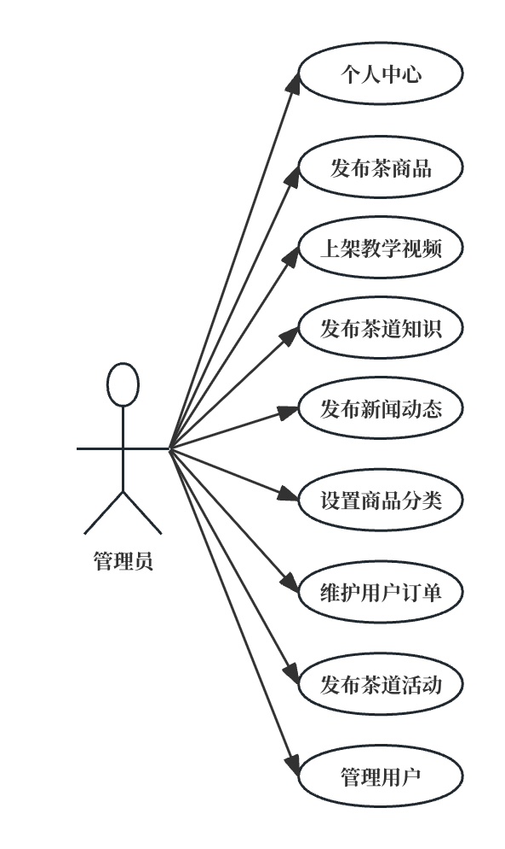
图3.1 管理员用例图
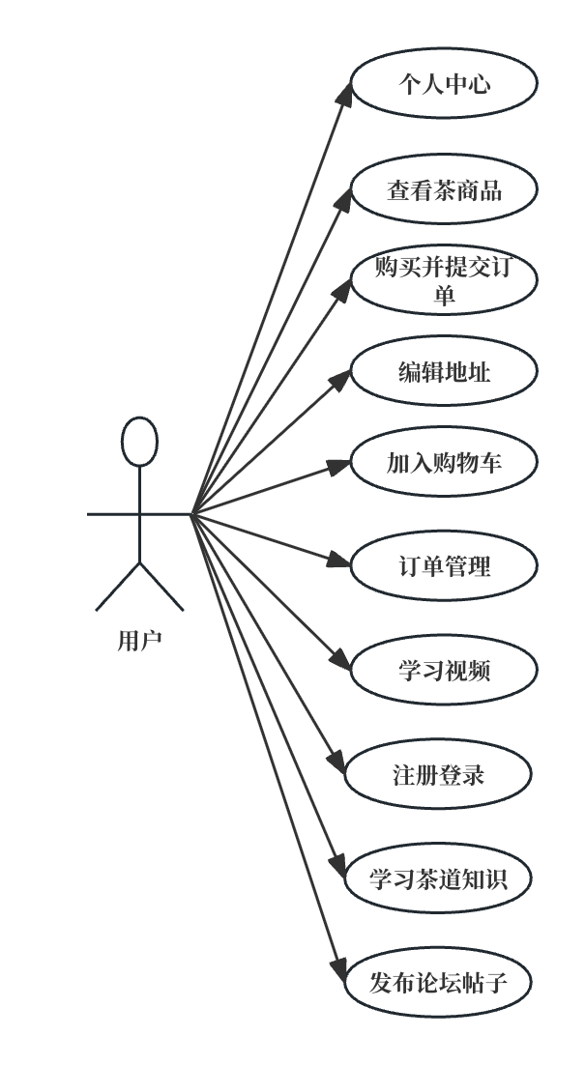
图3.2 用户用例图

3.3 非功能需求分析
非功能需求分析主要关注茶道文化传播系统在稳定性、兼容性、安全性、用户体验等方面的性能表现，这些需求虽然不像功能需求那样直接体现系统的具体功能，但却是确保系统能够长期稳定运行、满足用户期望的重要保障。
系统稳定性：茶道文化传播系统必须具备高稳定性，能够24小时不间断运行，尽可能降低宕机或故障出现的概率。系统应能够应对高并发访问，确保在多用户同时使用的情况下仍能保持流畅运行，避免因负载过高导致的响应延迟或系统崩溃。为此，系统将采用高效的服务器配置和负载均衡技术，确保在高流量情况下仍能为用户提供稳定的服务。
系统兼容性：系统需要具备良好的兼容性，能够在多种设备和浏览器环境下正常运行。这包括但不限于主流的桌面浏览器（如Chrome、Firefox、Safari、Edge等）以及移动设备浏览器（如移动端Chrome、Safari等）。此外，系统还应支持不同操作系统（如Windows、macOS、Linux等）和不同屏幕分辨率的设备，确保用户无论使用何种设备都能获得一致的用户体验。
系统安全性：安全性是系统设计中至关重要的部分。系统必须采取多种安全措施，保护用户数据免受泄露、篡改或攻击。具体措施包括但不限于：
日志审计：记录系统操作日志，包括用户登录、数据修改、异常操作等，以便在发生安全事件时能够快速定位和处理。
用户体验：系统的用户体验应简洁直观，界面设计友好，操作流程清晰易懂。用户无需复杂的培训即可快速上手使用系统。此外，系统应具备快速响应能力，页面加载时间应控制在合理范围内，避免用户长时间等待。同时，系统还应提供友好的错误提示和帮助信息，引导用户正确操作。
可维护性与可扩展性：系统设计应便于维护和扩展。采用模块化设计，将系统拆分为多个独立的服务模块，确保各模块之间的低耦合性。这样在后续功能升级或系统扩展时，能够快速定位和修改相关模块，而不影响其他模块的正常运行。同时，系统的代码应具备良好的注释和文档，便于其他开发者理解和维护。
性能优化：系统将采用多种性能优化措施，包括但不限于缓存技术、数据库索引优化、代码优化等，以提高系统的运行效率和响应速度。通过优化数据库查询语句、减少不必要的网络请求、合理使用缓存机制等手段，确保系统在高并发情况下仍能保持良好的性能表现。
国际化支持：考虑到茶文化的国际影响力，系统将预留国际化支持的功能扩展接口，以便在未来能够支持多语言界面和内容，满足不同国家和地区用户的需求。
总之，非功能需求从整体上保障了系统质量以及用户的满意度，为软件实现长期且稳定的运行奠定了基础。通过对这些非功能需求的详细分析和设计，茶道文化传播系统将能够更好地满足用户的需求，提供高质量的服务，从而推动茶文化的传播和发展。

3.4 数据流图分析
茶道文化传播系统通过上传、审核处理和共享茶文化数据，实现知识传递与交流。数据流图分析能清晰展现信息流动路径，帮助优化系统结构，提升传播效率与用户体验。
顶层数据流图如图3.3所示，该图展示了茶道文化传播系统的基本信息流向。用户可以向系统提交信息，系统处理后将结果返回给用户。同时，管理员负责审核和管理系统内容，确保信息的准确性和规范性。整个过程体现了用户、管理员和系统之间的交互关系，强调了信息的提交、审核与反馈机制。
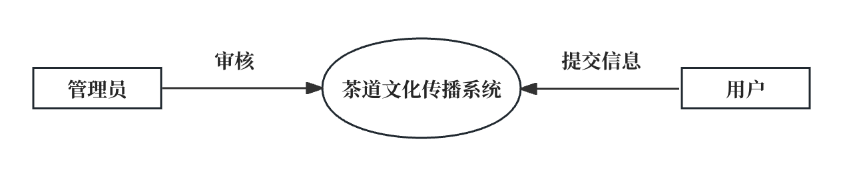
图3.3 茶道文化传播系统顶层数据流图
茶道文化传播系统的第0层数据流图如图3.4所示，该图展示了茶道文化传播系统的核心功能模块。用户可以通过系统修改个人信息，并提交事务请求(如活动报名信息)。管理员负责审核材料、处理事务(如活动管理)，并更新系统数据。图中突出了用户与管理员之间的交互流程，包括信息提交、审核和管理操作，体现了系统的动态数据流转和权限分工。
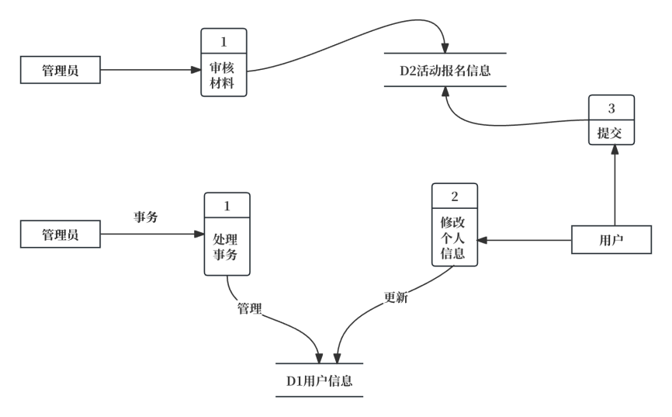
图3.4 茶道文化传播系统第0层数据流图
茶道文化传播系统的第1层数据流图如图3.5所示，该图详细展示了茶道文化传播系统的功能细分。用户修改个人信息、提交活动报名，并参与茶道知识学习和教学视频观看。管理员负责审核论坛信息、管理订单，同时审核用户上传的茶道内容。图中体现了用户学习互动与管理审核的双向流程，突出了知识共享与系统监管并重的特点。
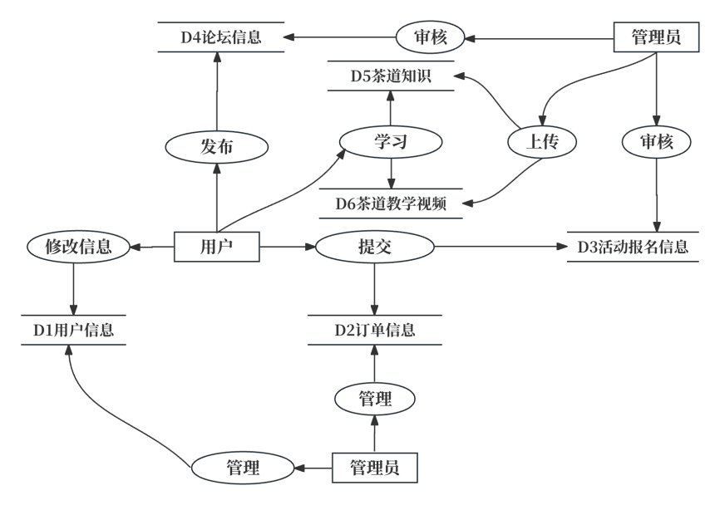
图3.5 茶道文化传播系统第1层数据流图

3.5 本章小结
这一章节对茶道文化传播系统做了全面的系统分析，其中包括可行性分析、功能需求分析以及非功能需求分析，凭借开展这些分析工作，明确了系统在功能方面和非功能方面的需求，为系统设计指明了清晰的方向，凭借进行业务流程分析，把系统的操作流程细化了，这样可以保证系统功能能够实现，还可以优化用户的使用体验。

4 系统设计

4.1 系统总体设计
系统总体设计是为了确保各个组件和模块能够协同工作，提供一致的用户体验，从整体架构入手，确定系统的主要结构，包括前端和后端的分离，提高系统的灵活性和可维护性。网页前端负责用户与界面操作的交互，后端负责处理系统业务底层逻辑。为了确保各部分无缝对接，设计了清晰的接口和数据流向。在此基础上，通过功能模块图可以明确的把握系统内部模块与模块之间的联系。系统功能模块如图4.1所示。
图4.1 总体功能结构图

4.2 功能流程设计
功能流程设计，作为对确保系统操作得以顺畅进行起着关键作用的步骤，借由绘制涵盖诸多细节的流程图，使得每个功能究竟是以怎样一种一步接着一步的方式去被执行能够被清楚了解，且能够保证所有步骤相互之间所具备的逻辑关系处于合理的范畴。此设计不仅有助于去发现隐藏在其中的潜在问题，通过优化操作流程来提升用户体验，还在于对各个功能模块能够顺利实现集成的确保。以这种方式，从而防止了在后期开发进程中或许会出现的那种混乱状况以及重复进行的工作。

4.2.1 注册登录
当用户进入软件之后所首先映入眼帘的便是登录页面，若用户处于尚未注册这样一种状态，那么便能够通过点击这一操作进入到用于进行账号创建的注册页面；而若用户已完成注册事宜，则可径直将账号以及密码输入以达成登录目的。若被输入的账号并未存在于系统之中，那么账号错误的提示就会由系统给出；要是账号虽存在然而密码却出现错误情况，此时系统不但会提醒密码错误且会要求对密码进行重新输入。鉴于方便用户这一考量，系统还特意提供了可帮助用户更快捷登录的“记住密码”此项功能，一旦所有相关信息皆准确无误，顺利登录系统进而得以进入软件主界面这一结果才能够被用户达成。注册登录流程图如图4.2所示。
图4.2 注册登录流程图
如果用户第一次打开茶道文化传播系统，就需要在注册页面填写基本信息，然后前端页面通过表单将这些信息提交到注册接口服务。注册接口服务会对用户提交的注册信息进行校验。如果服务接口校验成功，会向前端页面返回结果并通知用户注册成功。如果接口服务校验不成功，也会想前端页面发送指令，并提示用户注册失败。值得一提的是，整个注册过程中，除了前端页面和接口服务的交互，注册接口服务与MySQL数据库也进行了数据传递。注册接口服务通过jdbc驱动将数据插入到数据库，然后数据库根据用户信息表查询是否存在这一条数据，并向接口服务返回结果。
注册环节完成后，用户要根据设置的用户名和密码进行登录。如果登录成功就会跳转到系统首页。如果注册不成功，就会提示用户“登录失败”。在登录过程中，同样也与数据库进行了通信，检测数据库是否存在用户信息。注册登录的时序图如图4.3所示。
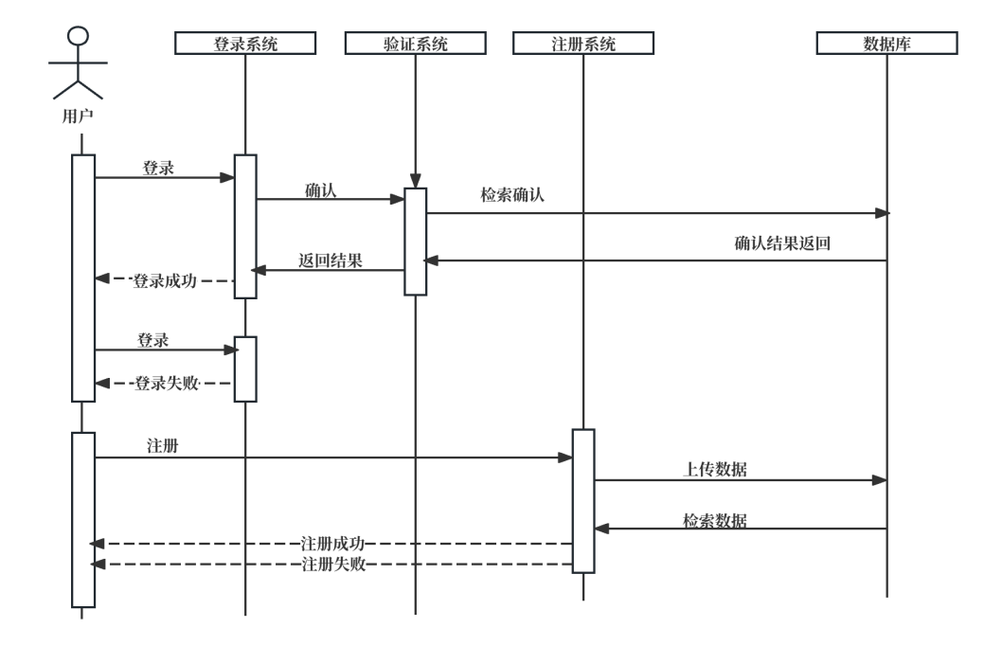
图4.3 用户注册登录的时序图

4.2.2 茶道论坛

用户成功登录后，进入到系统页面。用户在系统页面的顶部菜单栏点击茶道论坛菜单就会进入论坛展示页面。在论坛展示页面，显示了评论、收藏功能入口。当用户对论坛信息进行评论时，首先需要在输入框填写评论信息。然后，点击提交按钮把评论信息提交给服务器校验。如果校验成功，会在页面更新刚刚发布的评论。当用点击户收藏按钮进行收藏时，收藏服务接口会对用户信息进行认证，并返回收藏成功信息。茶道论坛页面进行评论、收藏的时序图如图4.4所示。
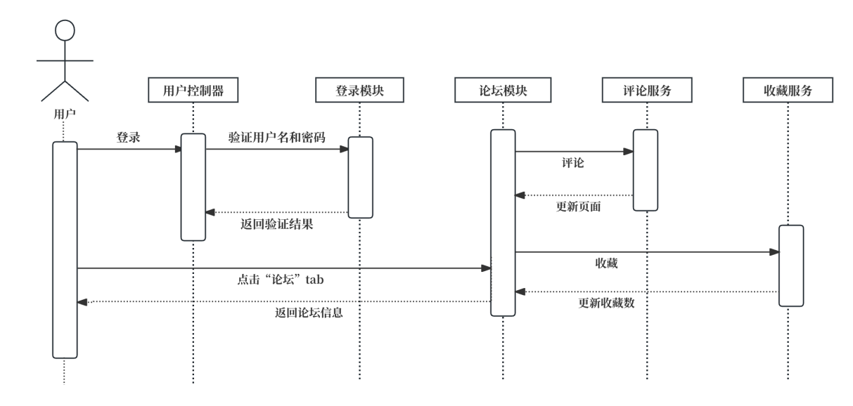
图4.4 论坛评论时序图

4.2.3 茶道商品
用户成功登录后，进入到系统页面。用户在系统页面的顶部菜单栏点击商品信息菜单就会进入商品信息展示页面，此时调用了商品信息接口。在页面的顶部提供了按关键字搜索的功能，用户输入关键字点击搜索按钮会触发搜索接口服务api/search。接口根据关键字响应搜索结果，并在页面进行展示。查询、搜索茶道商品信息的时序图如图4.5所示。
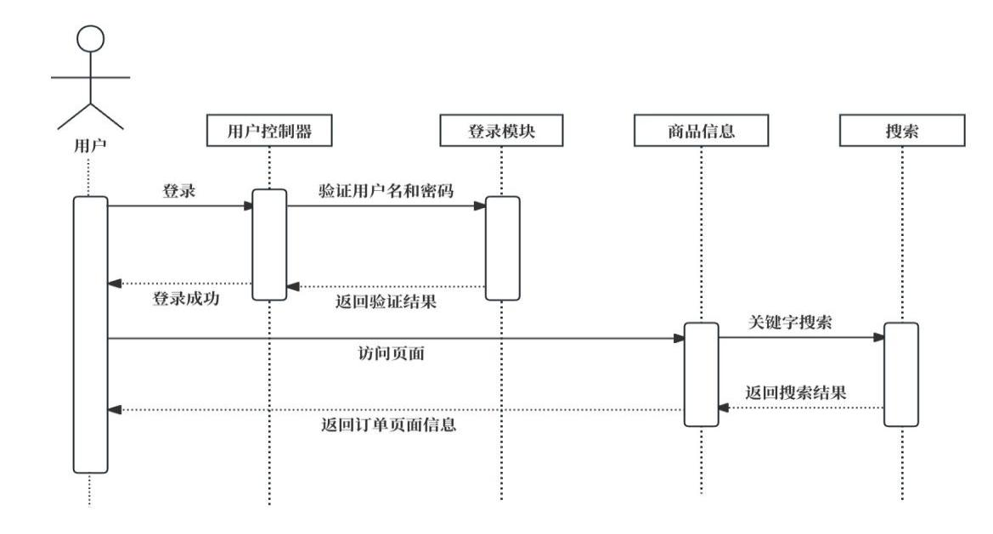
图4.5 茶道商品搜索时序图

4.2.4 茶道知识库

用户成功登录后，进入到系统页面。用户在系统页面的顶部菜单栏点击知识库信息菜单就会触发知识库信息接口api/knowledge，并返回接口响应json数据让前端渲染。渲染成功后显示到用户眼前。茶道知识展示时序图如图4.6所示。

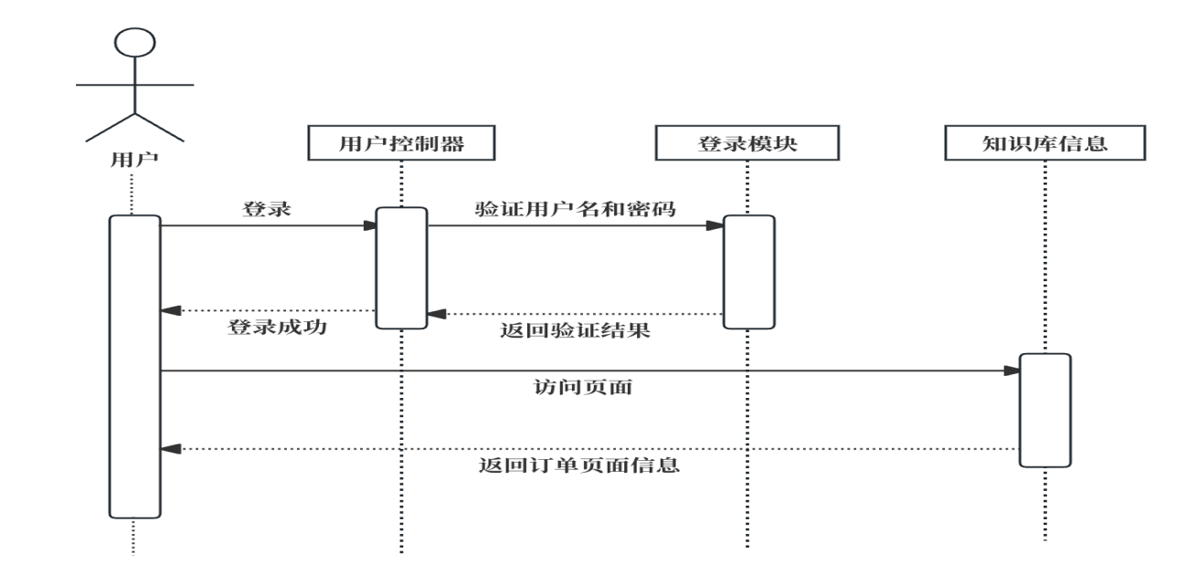
图4.6 茶道知识展示时序图

4.2.5 茶道视频教学
用户成功登录后，进入到系统页面。用户在系统页面的顶部菜单栏点击教学视频菜单就会触发视频列表信息接口api/videoList，并返回接口响应json数据通知前端页面进行渲染。视频列表渲染成功后，用户点击任意一个视频就可以访问视频详情页。在视频详情页，点击视频播放按钮就可以观看学习视频了。展示教学视频的时序图如图4.7所示。
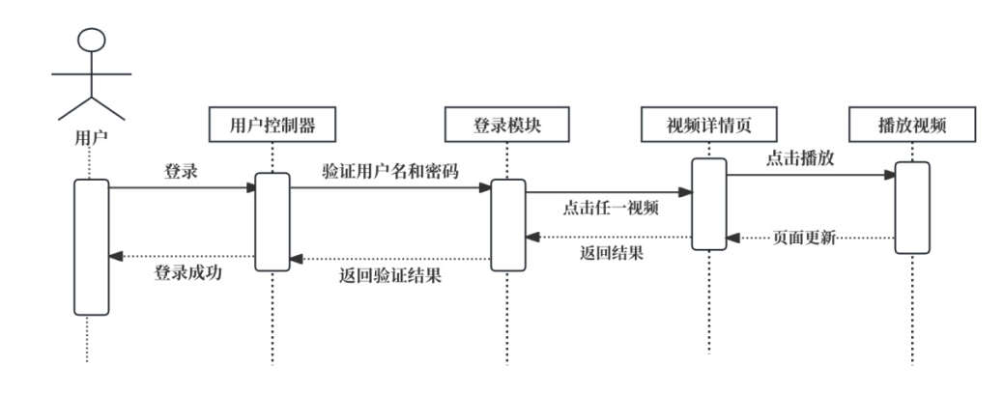
图4.7 茶道视教学频学习时序图

4.2.6 活动报名展示
用户登录系统后，首先点击顶部菜单栏的活动按钮就可以进入到活动页面。在该页面可以查看活动的详细信息，比如活动时间、地点、费用等。接着，用户点击“报名”按钮，填写个人信息，包括姓名、联系方式等。如果活动有多个选项，比如不同的时间段或地点，用户可以选择自己合适的选项。在提交信息后，接口服务会自动验证填写内容是否完整和准确，确保没有遗漏重要信息。在确认无误后，用户点击“提交报名”按钮，就会触发报名提交接口，并生成一张报名确认单。如果活动需要支付费用，用户还可以通过系统直接进行支付。等报名成功后，用户可以在个人中心查看自己的报名记录。活动报名时序图如图4.8所示。
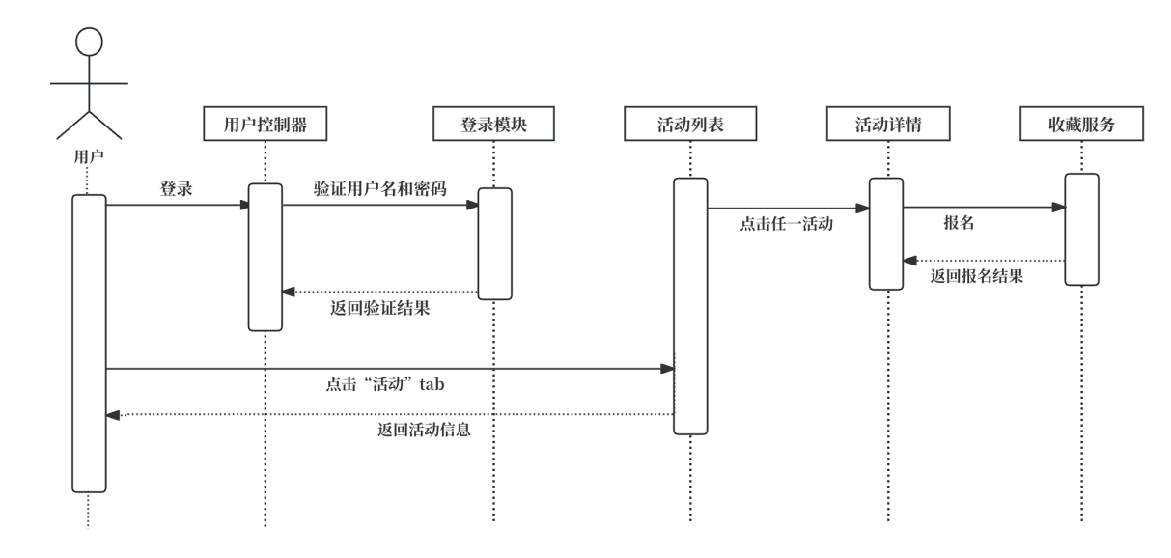
图4.8 活动报名时序图

4.2.7 茶叶信息管理

管理员登录后台后，要先进入到茶叶信息页面才可以对茶叶信息进行新增、删除、查看或修改。在点击“新增”按钮时，系统会立即跳转到新增用户页面，并在此页面需要依次填写茶叶名称、产地、店铺名、价格等基本信息，最后把信息提交到服务器。信息提交后，服务器会带着提交信息到数据库查询是否已经存在这条记录。如果数据库中已经存在这条记录，系统页面将会提示“已存在”。如果数据库不存在这条记录，接口服务会把这条记录插入到数据库，并通知前端页面刷新茶叶信息列表。添加茶叶信息的时序图如图4.9所示。
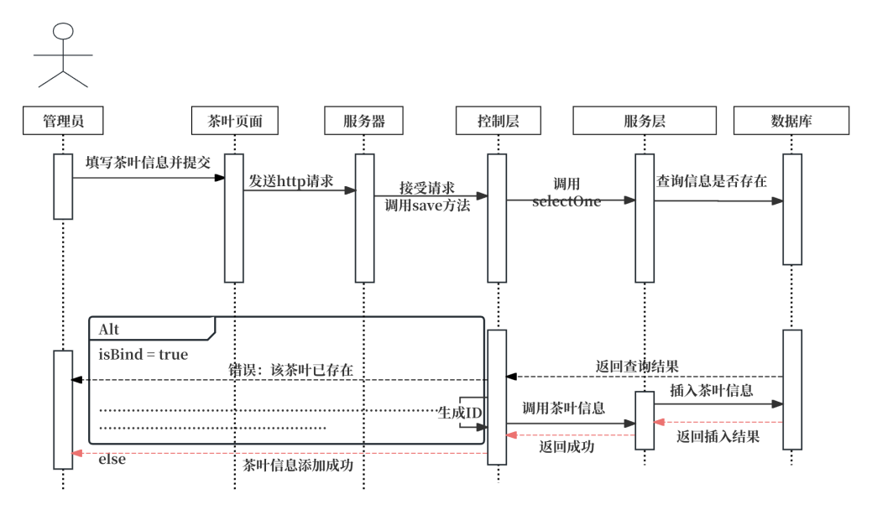
图4.9 添加茶叶信息时序图

4.2.8 订单管理
商家通过Vue.js前端界面登录系统，进入订单管理页面后，可以使用订单编号或商品名称进行查询，快速找到特定订单。系统会利用SpringBoot处理查询请求，并从MySQL数据库中提取相应的订单数据。管理员可以查看订单的详细信息，并根据订单状态选择操作，如发货、退货审批。订单管理时序图如图4.10所示。
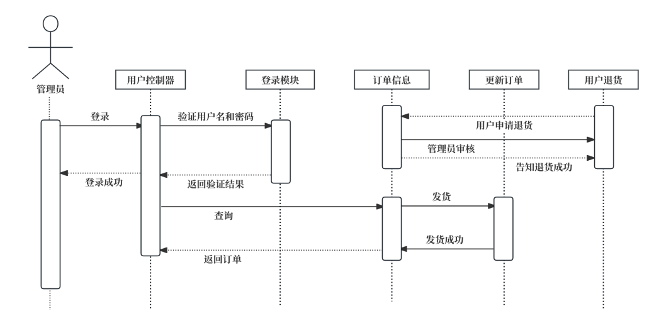
图4.10 订单管理时序图

4.2.9 用户管理流程
当管理员完成登录系统这一行为之后，其能够着手选择“用户管理”相关操作，而紧接着进行的操作范畴涵盖了查看用户列表、针对用户信息开展编辑操作或者执行删除用户操作。要是管理员所实施的是编辑或者删除之类操作的话，那么系统就会以提示的方式告知管理员操作究竟是成功了还是失败了，而一旦操作出现失败情况之时，系统不仅会呈现具体的错误信息内容，还会给予管理员重新尝试相关操作的权限。而在操作达成成功之后，管理员就会被系统直接引领返回至用户管理界面当中，以便继续实施别的操作行为。用户管理流程图如图4.11所示。
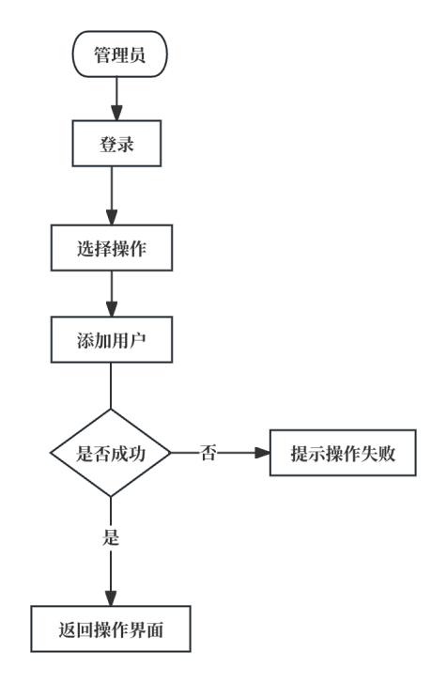
图4.11 用户管理流程图

4.3 数据库设计

4.3.1 数据库概念结构设计
数据库概念结构设计是为了确保数据的组织和管理清晰有效，通过设计数据库的概念结构，确定数据之间的关系和数据存储的方式，有助于避免数据冗余和确保数据的一致性，提高系统的整体效率。
(1)订单实体
订单实体包括等id、支付类型、折扣总价、总价、折扣价、价格、购买数量、创建时间、状态、地址、收货人、电话、商品图片、商品名称、商品id、用户id、订单编号属性，如图4.12所示。
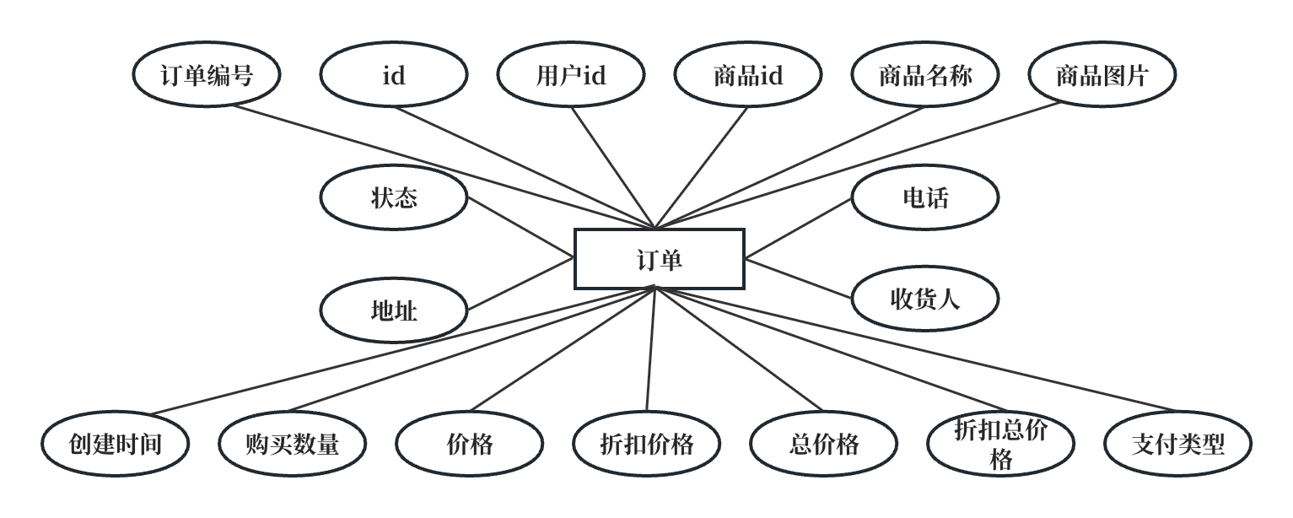
图4.12 订单实体属性图
(2)地址实体
地址实体包括id、姓名、电话、基础地址、详细地址、是否默认、用户名、用户id、创建时间等属性，如图4.13所示。
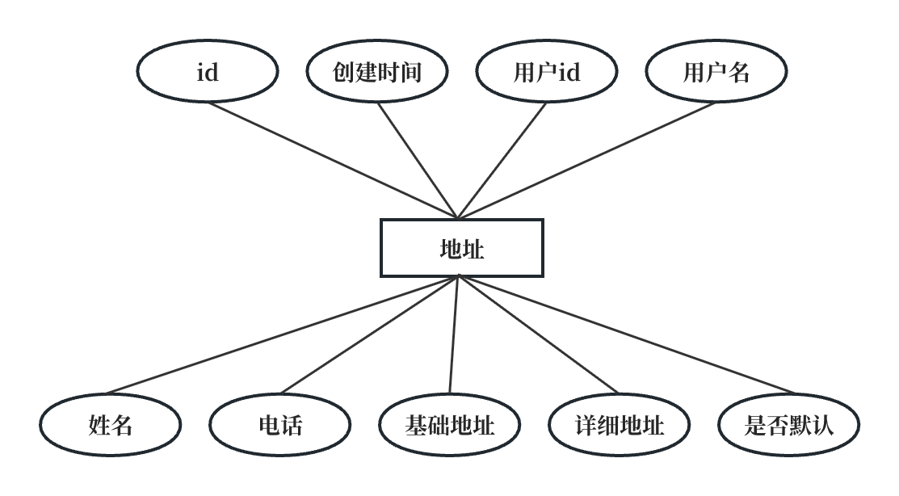
图4.13 地址实体属性图
(3)商品实体
商品实体包括id、商品类型、价格、库存、上架时间、商品图片、商品名称、商品编码、创建时间等属性，如图4.14所示。
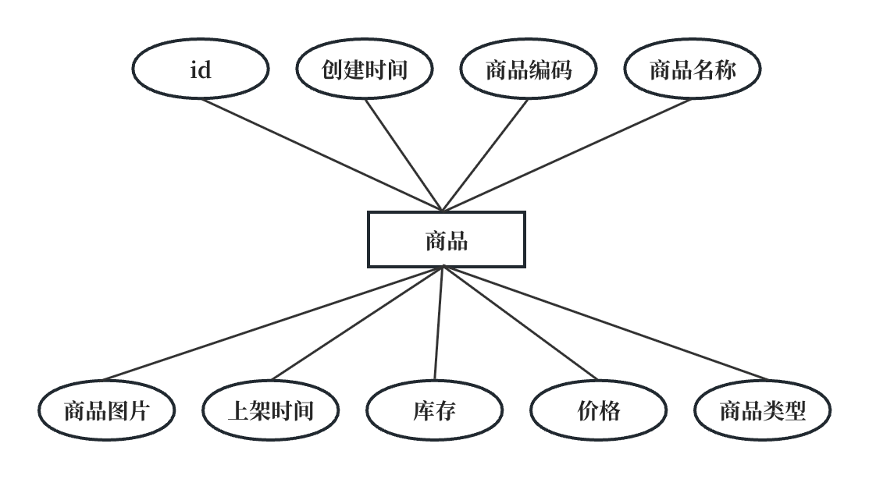
图4.14 商品实体属性图
(4)购物车实体
购物车实体包括id、会员价、单价、购买数量、图片、商品名称、商品id、用户id、创建时间等属性，如图4.15所示。
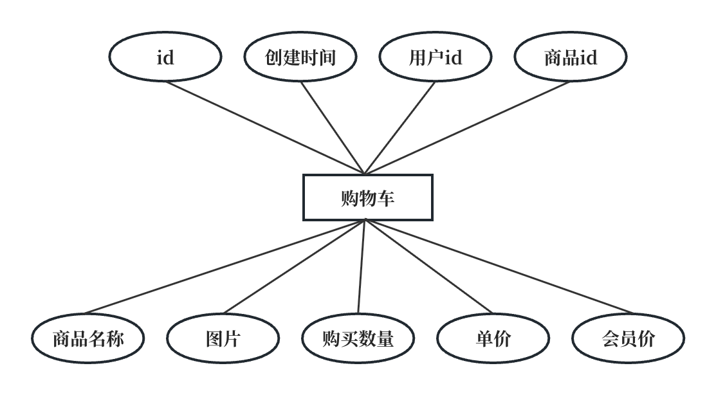
图4.15 购物车实体属性图
(5)茶道活动实体
茶道活动实体包括id、发布时间、活动图片、活动地点、活动主题、活动名称、创建时间等属性，如图4.16所示。
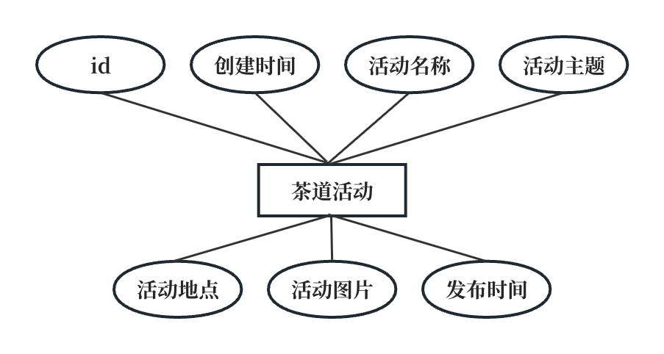
图4.16 茶道活动实体属性图
(6)管理员实体
管理员实体包括等id、角色、密码、用户名、创建时间属性，如图4.17所示。
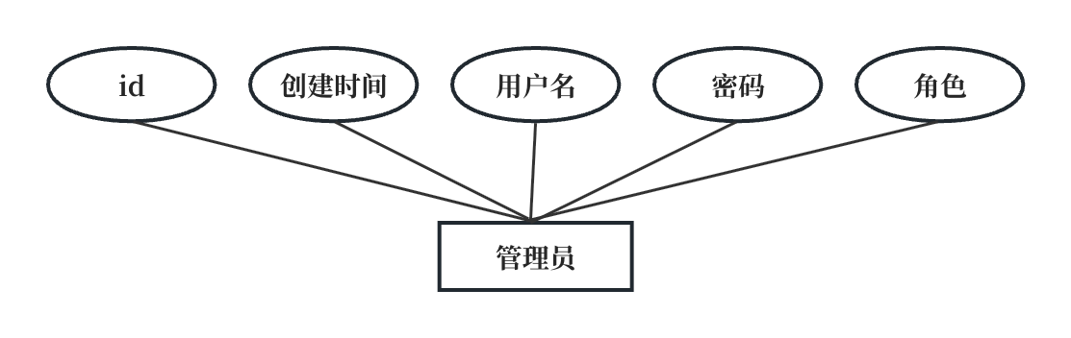
图4.17 管理员实体属性图
(7)茶道知识实体
茶道知识实体包括id、发布时间、文章图片、文章标题、创建时间等属性，如图4.18所示。
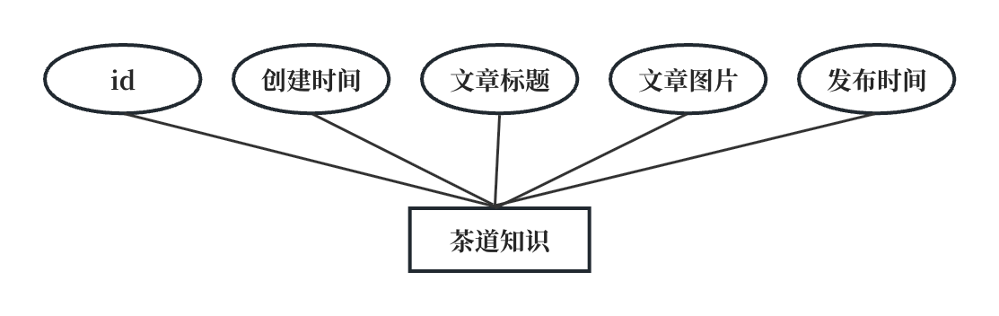
图4.18 茶道知识实体属性图
(8)茶道论坛实体
茶道论坛实体包括id、置顶时间、用户名、标题、创建时间等属性，如图4.19所示。
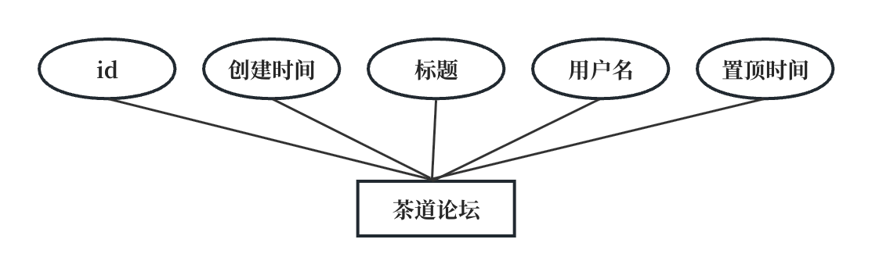
图4.19 茶道论坛实体属性图
(9)用户实体
用户实体包括等id、头像、余额、手机号、性别、姓名、用户名、密码、创建时间等属性，如图4.20所示。
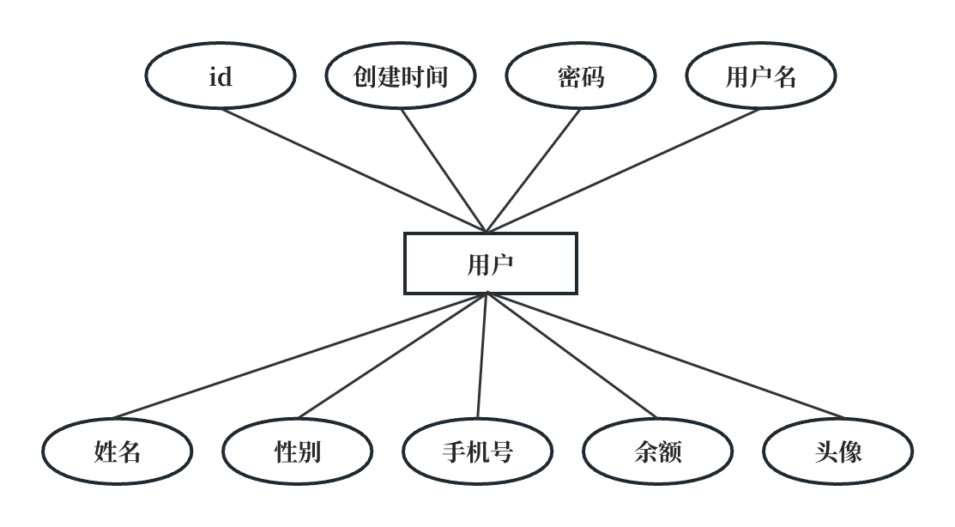
图4.20 用户实体属性图
茶道文化传播系统的全局E-R图如图4.21所示。
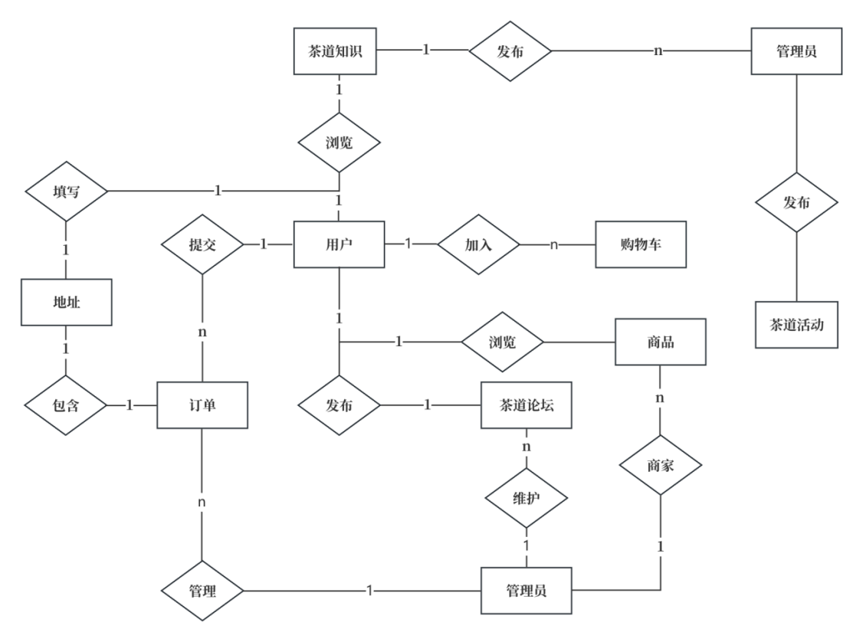
图4.21 系统全局E-R图

4.3.2 数据库物理结构设计
数据库物理结构设计是为了确保数据以高效、稳定的方式存储在实际的数据库中。过程包括选择合适的数据类型、设置索引以及优化存储结构，以便快速检索和管理数据，通过合理的设计，可以提高系统的性能和数据处理速度。茶道文化传播系统的数据库表如下：
(1)地址表
地址表的主要作用是记录用户编辑的地址信息，地址表的详细表结构如表4.1所示。
表4.1 地址表
属性 | 属性类型 | 属性长度 | 主外键 | 注释
id | bigint | 16 | 是 | 主键
addtime | timestamp | —— |  | 创建时间
userid | bigint | 16 | 是 | 用户id
user_name | varchar |  |  | 用户名
name | varchar |  |  | 姓名
phone | varchar |  |  | 电话
base_address | varchar | 50 |  | 基础地址
address_detail | varchar | 100 |  | 详细地址
default | boolean | 8 |  | 默认
(2)用户表
用户表的主要作用是记录用户基本信息，用户表的详细表结构如表4.2所示。
表4.2 用户表
属性 | 属性类型 | 属性长度 | 主外键 | 注释
id | bigint | 10 | 是 | 主键
addtime | timestamp | 10 |  | 创建时间
yonghuming | varchar | 200 |  | 用户名
xingming | varchar | 200 |  | 姓名
mima | varchar | 200 |  | 密码
xingbie | varchar | 200 |  | 性别
touxiang | longtext | 255 |  | 头像
shoujihao | varchar | 200 |  | 手机号
money | float | 10 |  | 余额
(3)购物车表
购物车表的主要作用是记录用户把商品加入购物车的信息，购物车表的详细表结构如表4.3所示。
表4.3 购物车表
属性 | 属性类型 | 属性长度 | 主外键 | 注释
id | bigint | 10 | 是 | 主键
addtime | timestamp | 10 |  | 创建时间
userid | bigint | 10 | 是 | 用户id
goodid | bigint | 10 | 是 | 商品id
goodname | varchar | 200 |  | 商品名称
续表4.3
picture | longtext | 255 |  | 图片
buynumber | int | 10 |  | 购买数量
price | float | 10 |  | 单价
discountprice | float | 10 |  | 会员价
(4)订单表
订单表的主要作用是记录用户下单商品的信息，订单表的详细表结构如表4.4所示。
表4.4 订单表
属性 | 属性类型 | 属性长度 | 主外键 | 注释
id | bigint | 10 | 是 | 主键
addtime | timestamp | 10 |  | 创建时间
orderid | varchar | 200 |  | 订单编号
userid | bigint | 10 | 是 | 用户id
goodid | bigint | 10 | 是 | 商品id
goodname | varchar | 200 |  | 商品名称
picture | longtext | 255 |  | 商品图片
buynumber | int | 10 |  | 购买数量
price | float | 10 |  | 价格
discountprice | float | 10 |  | 折扣价格
total | float | 10 |  | 总价格
discounttotal | float | 10 |  | 折扣总价格
type | int | 10 |  | 支付类型
status | varchar | 200 |  | 状态
address | varchar | 200 |  | 地址
tel | varchar | 200 |  | 电话
consignee | varchar | 200 |  | 收货人
(5)商品表
商品表的主要作用是记录商品信息，商品表的表结构如表4.5所示。
表4.5 商品表
属性 | 属性类型 | 属性长度 | 主外键 | 注释
id | bigint | 16 | 是 | 主键
addtime | timestamp | —— |  | 创建时间
good_code | varchar | 16 |  | 商品编码
good_name | varchar | 20 |  | 商品名称
续表4.5
good_pic | bigint | 10 |  | 商品图片
listing_tome | timestamp | —— |  | 上架时间
good_inventory | int | 8 |  | 库存
good_price | double | 8 |  | 价格
good_type | varchar | 8 |  | 商品类型
(6)茶道知识表
茶道知识表的主要作用是记录茶道知识信息，茶道知识表的表结构如表4.6所示。
表4.6 茶道知识表
属性 | 属性类型 | 属性长度 | 主外键 | 注释
id | bigint | 16 | 是 | 主键
addtime | timestamp | —— |  | 创建时间
title | varchar |  |  | 文章标题
pic | varchar |  |  | 文章图片
punlish_time | timestamp | —— |  | 发布时间
(7)茶道论坛表
茶道论坛表的主要作用是记录论坛基本信息，茶道论坛表的表结构如表4.7所示。
表4.7 茶道论坛表
属性 | 属性类型 | 属性长度 | 主外键 | 注释
id | bigint | 16 | 是 | 主键
addtime | timestamp | —— |  | 创建时间
title | varchar |  |  | 标题
user_name | varchar |  |  | 用户名
top_time | timestamp | —— |  | 置顶时间
(8)茶道活动表
茶道活动表的主要作用是记录活动基本信息，茶道活动表的表结构如表4.8所示。
表4.8 茶道活动表
属性 | 属性类型 | 属性长度 | 主外键 | 注释
id | bigint | 16 | 是 | 主键
addtime | timestamp | —— |  | 创建时间
activity_title | varchar | 20 |  | 活动名称
activity_theme | varchar | 20 |  | 活动主题
activity_address | varchar | 50 |  | 活动地点
activity_pic | varchar | 200 |  | 活动图片
punlish_time | timestamp | —— |  | 发布时间
(9)管理员表
管理员表的主要作用是记录管理员基本信息，管理员表的表结构如表4.9所示。
表4.9 管理员表
属性 | 属性类型 | 属性长度 | 主外键 | 注释
id | bigint | 16 | 是 | 主键
addtime | timestamp | —— |  | 创建时间
user_name | varchar | 16 |  | 用户名
user_pwd | varchar | 20 |  | 密码
role | varchar | 8 |  | 角色

4.4 本章小结
这一章节对茶道文化传播系统进行了系统设计，这里面有系统总体设计和数据库设计，系统总体设计能够保证各个组件和模块可以协同工作，给用户提供一致的使用体验，数据库设计则是凭借进行概念结构设计和物理结构设计，保证数据的组织和管理清晰而且有效，提高了系统的整体运行效率。

5 系统实现

5.1 账号管理模块

5.1.1 注册登录
在登录界面，页面展示了账号输入框、密码输入框、登录按钮以及注册按钮。如果用户已经有了账号，就是使用账号、密码直接登录。如果用户还没有登录账号和密码，就需要点击“注册用户”按钮访问注册页面进行注册。茶道文化传播系统的登录页面效果图如图5.1所示。
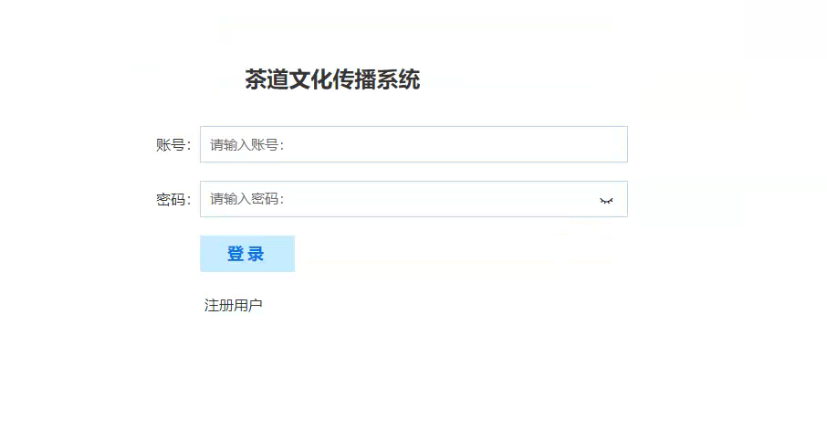
图5.1 用户登录界面图
注册登录核心代码如下：
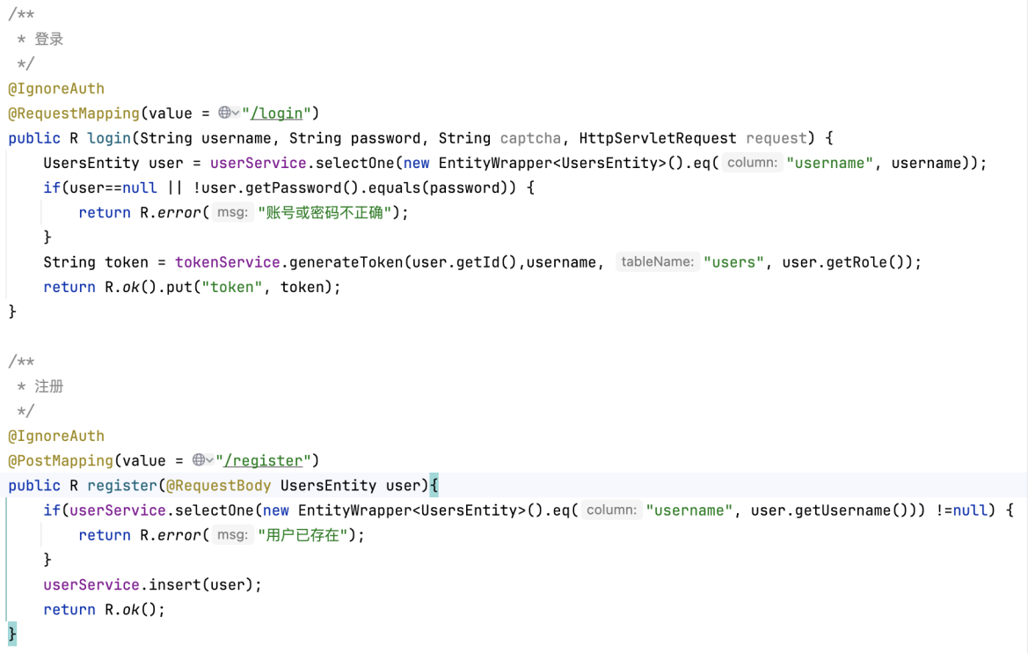
图5.2 注册登录核心代码截图

5.1.2 个人中心
用户点击茶道文化页面顶部的个人中心菜单按钮就访问个人中心页。在个人中心页面显示了用户余额、用户头像、用户手机号码、用户性别、用户姓名、用户账号等信息。同时，用户编辑自己的个人信息、退出登录和充值金额。个人中心功能效果图如图5.3所示。
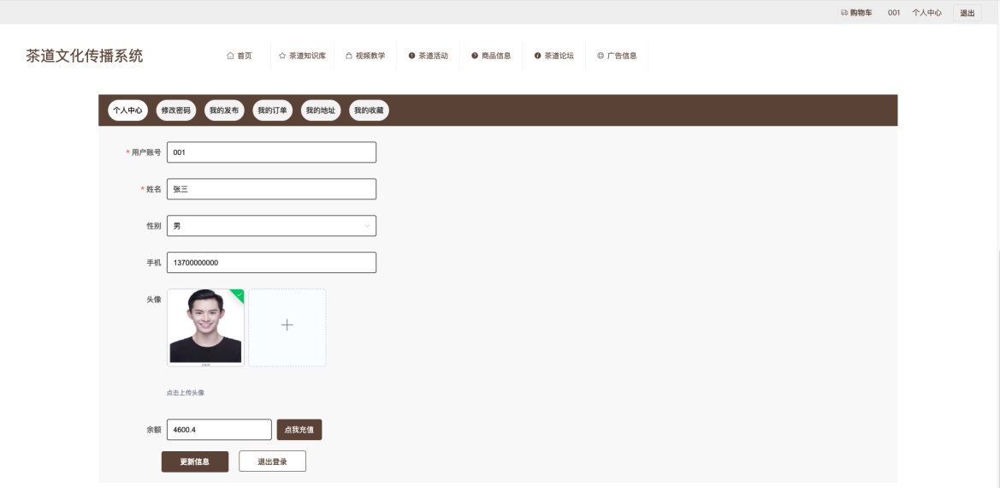
图5.3 个人中心页面效果图
个人中心页面核心代码如下：
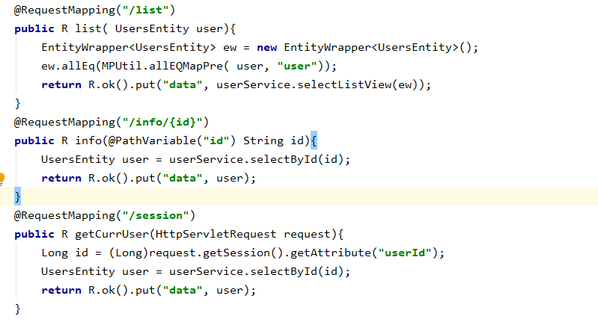图5.4 个人中心页面核心代码截图

5.1.3 充值
如果用户在购物时发现余额不足，通过个人中心页面的充值入口进行充值。充值功能效果图如图5.5所示。
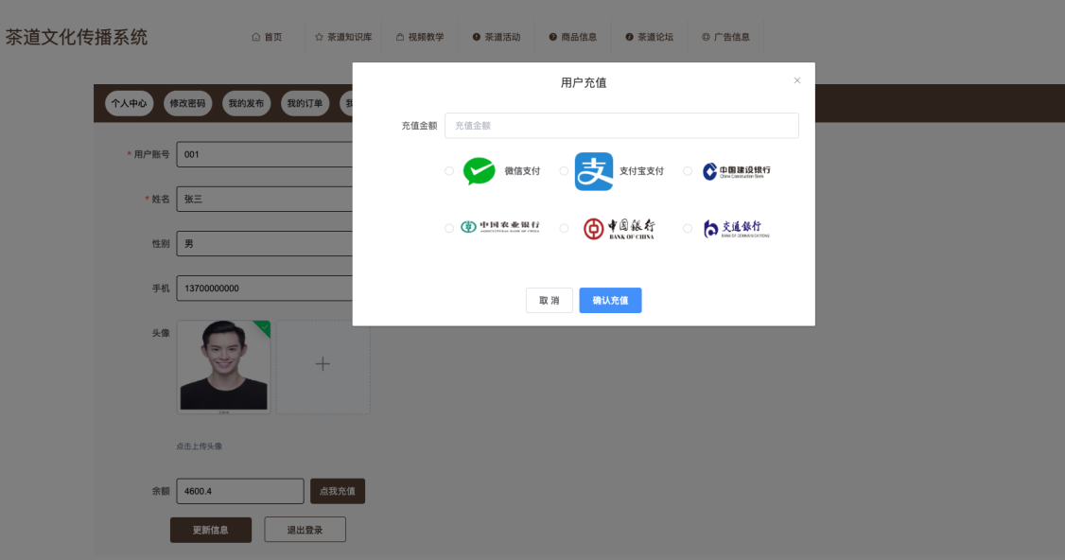
图5.5 充值页面效果图
充值页面核心代码如下：
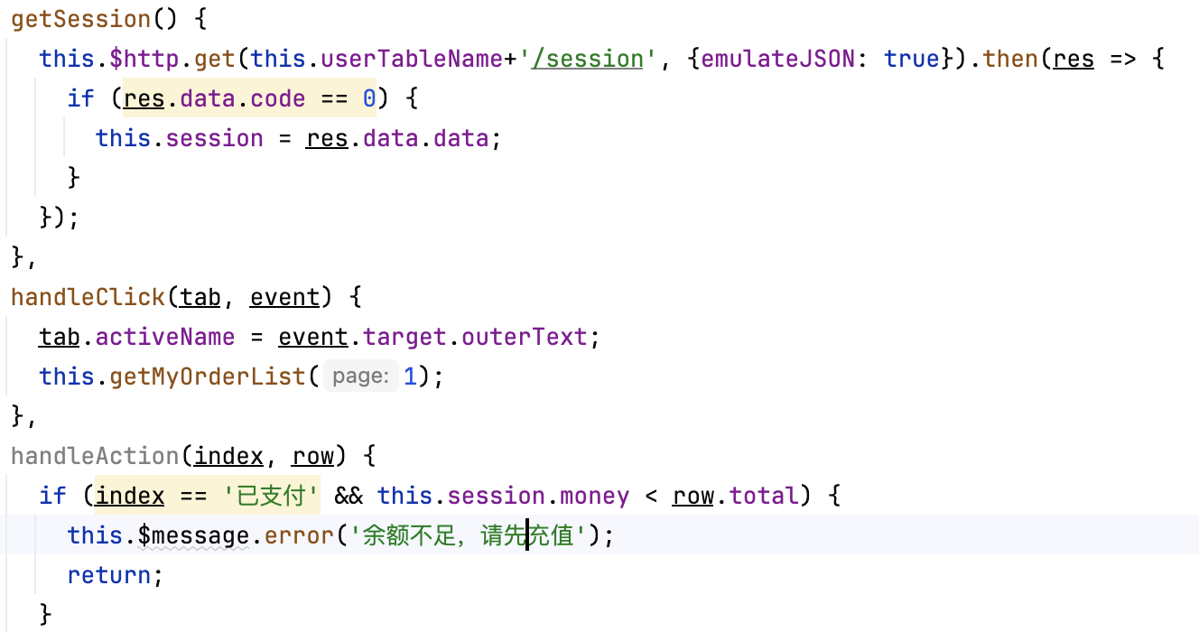
图5.6 充值页面核心代码截图

5.2 学习及交流模块

5.2.1 茶道论坛
在茶道论坛页面，用户可以浏览帖子列表内容、帖子标题、发布时间、发布人。在论坛页面的底部，用户点击评论按钮发就可以布自己的感想。此外，用户还可以对感兴趣的帖子进行点赞，并实时统计点赞数量。整个帖子评论区采用了折叠式的UI布局设计，“点击评论”功能引导用户展开讨论，并支持多层级回复，形成了深度的交流。茶道论坛效果图如图5.7所示。
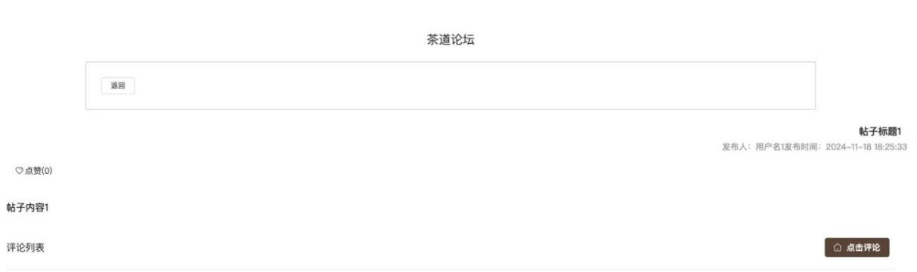
图5.7 茶道论坛效果图
茶道论坛核心代码如下：
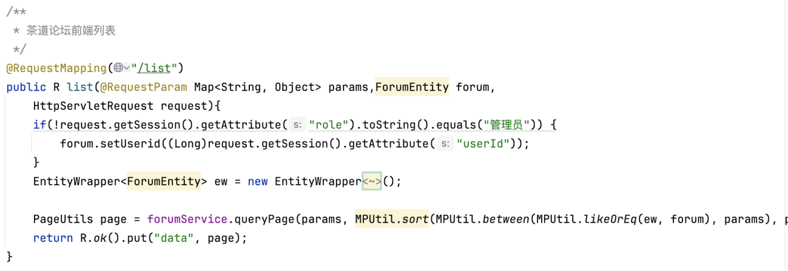
图5.8 茶道论坛核心代码截图

5.2.2 茶道知识库
用户点击茶道知识库菜单就可以访问茶道知识库页面。页面效果图如图5.9所示。茶道知识库的顶部是搜索区域，用户可以根据文章标题进行模糊搜索。搜索区域的下面是知识显示列表，该列表以网格的形式展示了标题、发布时间、文章图片等信息。茶道知识库显示了。
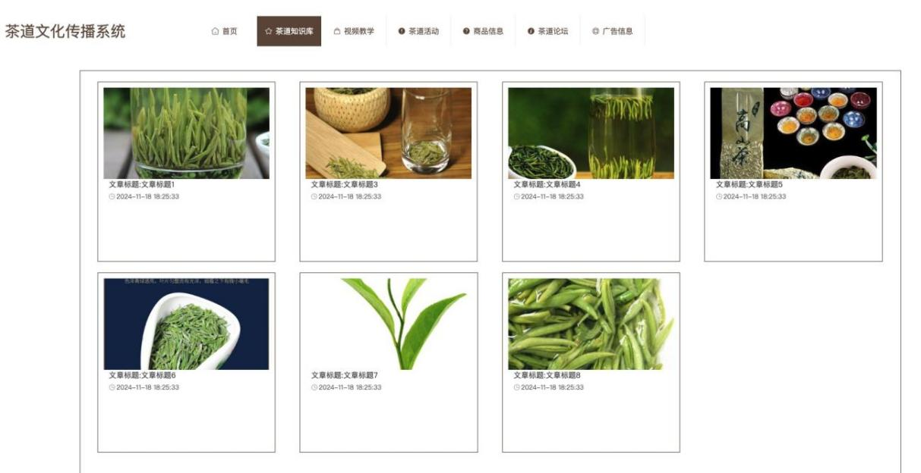
图5.9 茶道知识库效果图
茶道知识库核心代码如下：
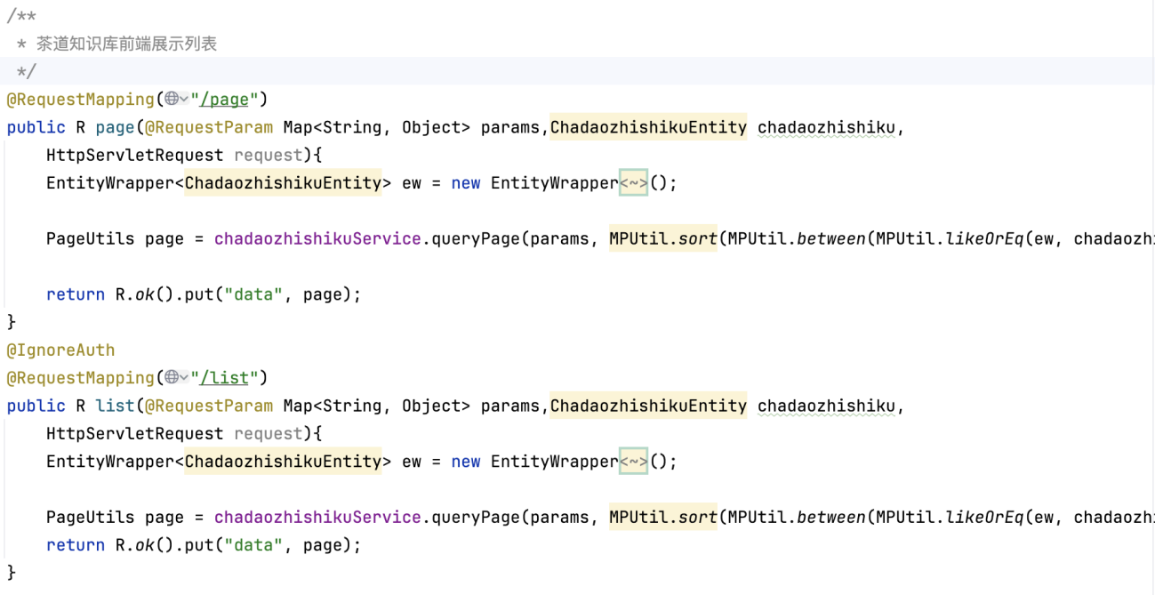
图5.10 茶道知识库核心代码截图

5.2.3 茶道视频教学
用户点击视频卡片就可以进入到茶道视频教学详情页，如图5.11所示。该页面的左侧是一个图片轮播组件，用户可以向左、向右预览。页面的右侧是标题、内容、发布时间。页面的底部是一个视频播放器。该视频播放器通过HTML5的<video>标签承载音视频流，并利用JavaScript构建交互逻辑。播放器框架由三部分组成，其中媒体容器解析文件格式，控制层监听用户操作，数据层管理缓冲与网络请求。浏览器解码媒体文件后逐帧渲染，JavaScript实时同步播放状态与UI元素。
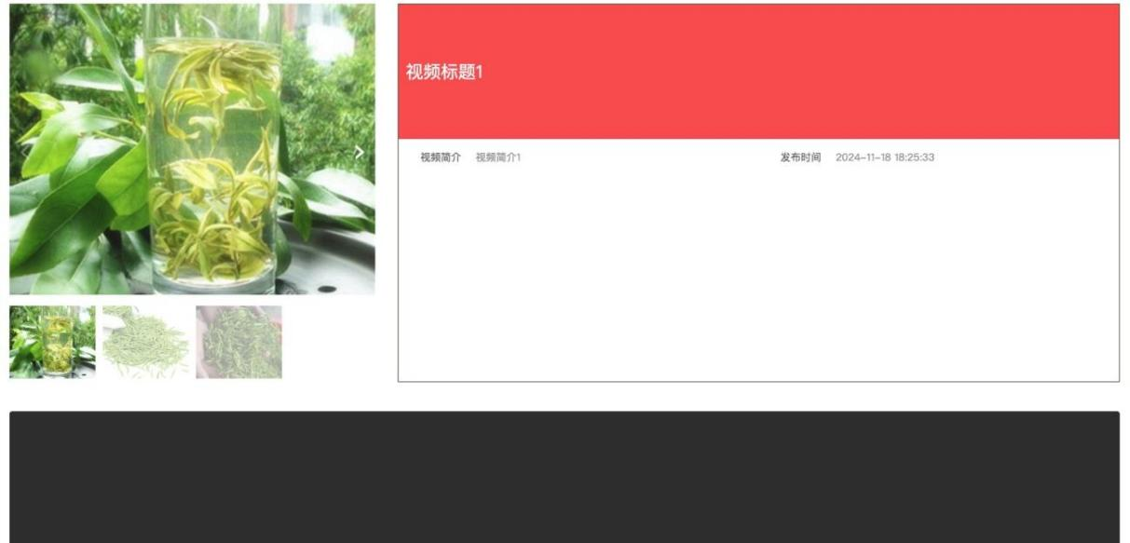
图5.11 茶道视频教学效果图
茶道视频教学核心代码如下：
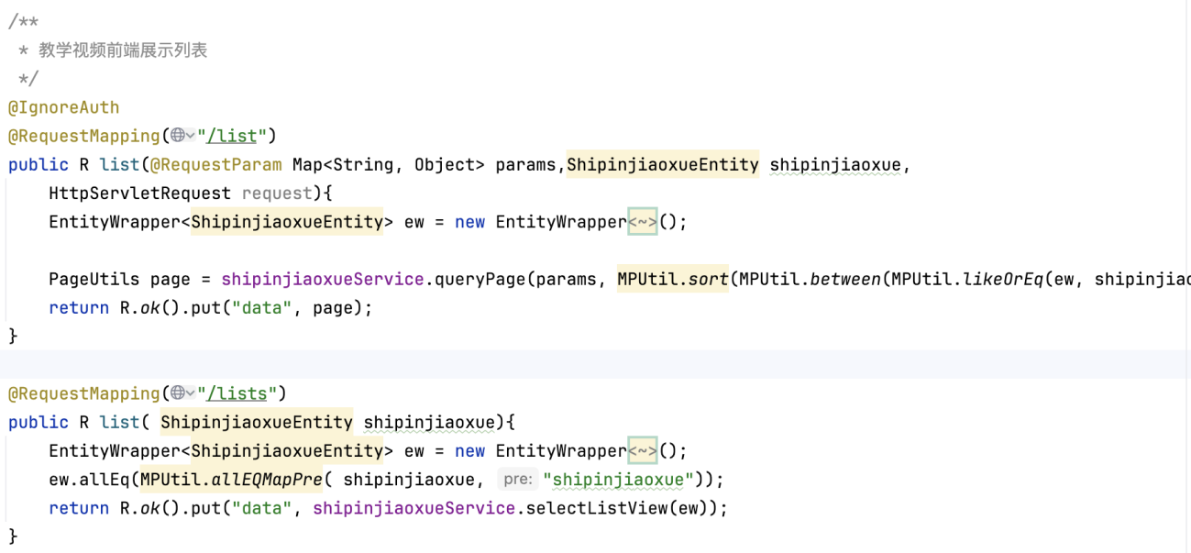
图5.12 茶道视频教学核心代码截图

5.2.4 活动报名展示
在活动详情页展示了活动时间、活动分类、开始时间、结束时间、活动地点等信息。除此之外，该页面还提供了报名入口供用户进行报名。活动报名效果图如图5.13所示。
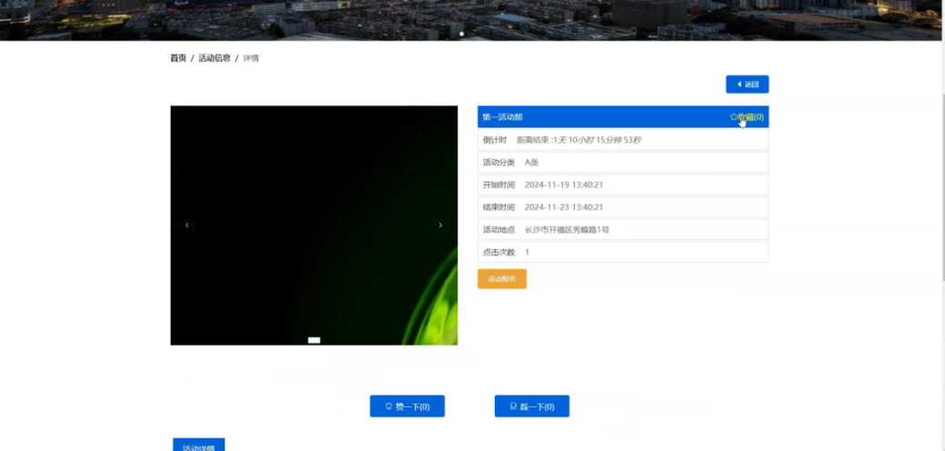
图5.13 活动报名展示效果图
活动报名核心代码如下：
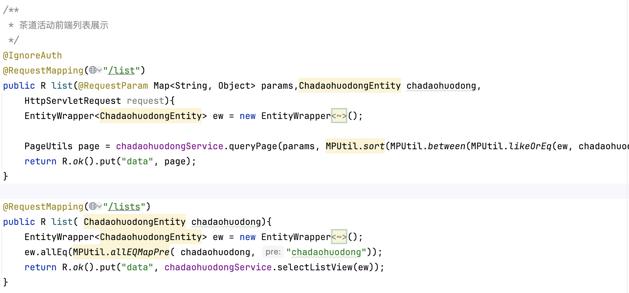
图5.14 活动报名展示核心代码截图

5.3 商品浏览及购买模块

5.3.1 茶道商品信息
商品信息页面展示了茶相关的商品。页面的顶部是搜索菜单栏，用户可以根据商品名称、价格区间进行查询。页面的左侧是茶商品的分类，方便用户直接导航到茶商品信息。页面的中间是以网格列表展示的茶商品列表，每一条信息展示了商品名称、价格、发布时间等元素。茶道商品信息效果图如图5.15所示。
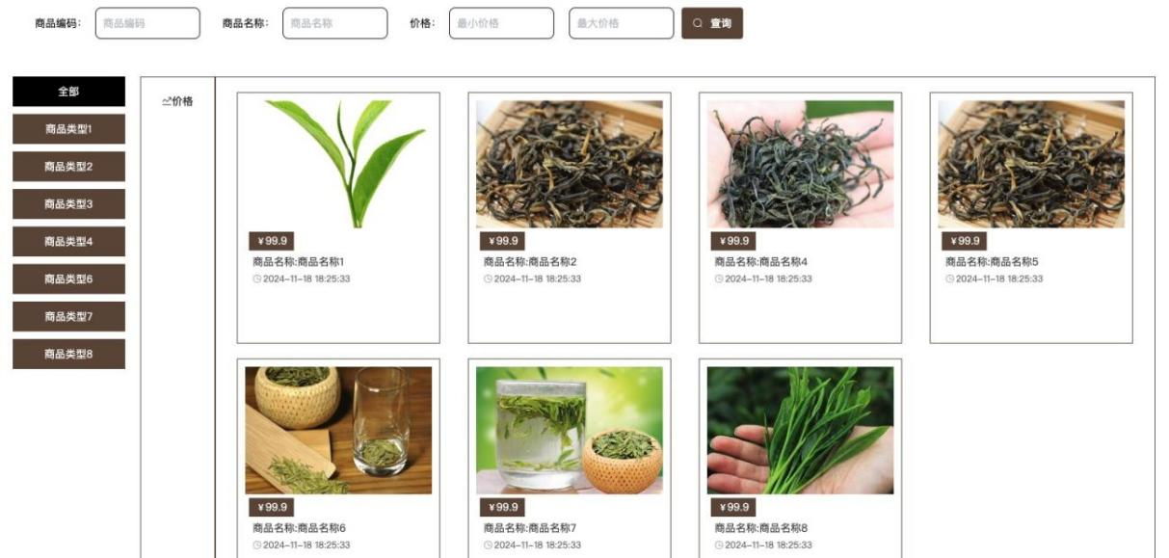
图5.15 茶道商品展示效果图
茶道商品展示核心代码如下：
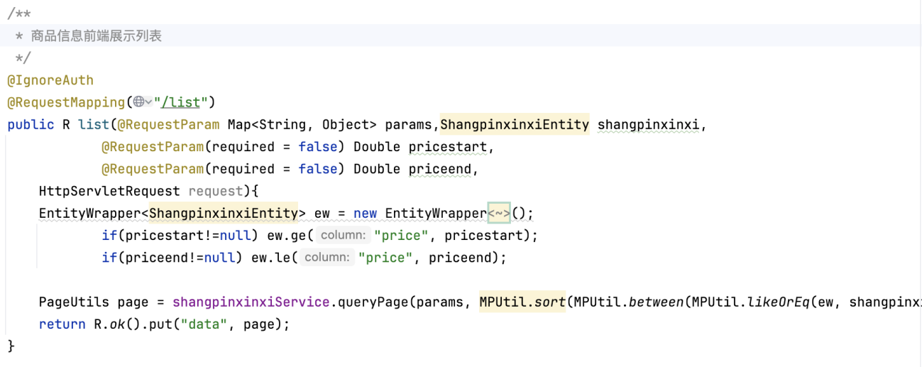
图5.16 茶道商品展示核心代码截图

5.3.2 购物车
用户在商品详情页面点击加入购物车按钮就可以实现商品加入购物车。购物车页面以列表的形式展示了商品名称、价格、数量、总价等信息。同时提了删除和数量叠加、减少的功能。此外，购物车页面的底部提供了立即购买的按钮，只有用户勾选了商品才能继续下一步。购物车页面效果图如图5.17所示。
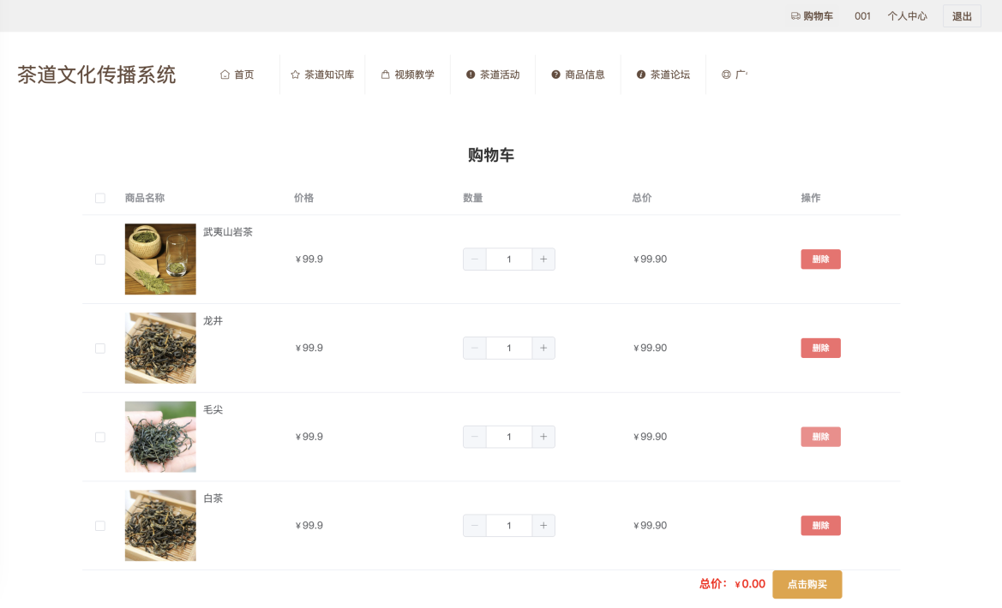
图5.17 购物车页面效果图
购物车页面核心代码如下：
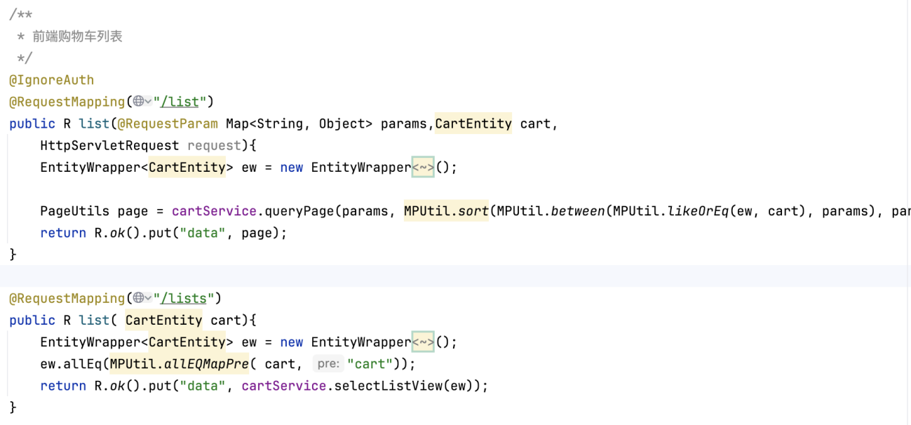
图5.18 购物车页面核心代码截图

5.4 用户及权限管理模块

5.4.1 用户管理
管理员登录系统后进入到用户管理页面才可以维护用户的基本信息。在用户管理页面界面，管理员可以查询、新增、修改、删除用户信息。在对用户信息进行编辑时，前端页面会根据管理员的操作向后端服务接口发送指令，服务接口接收到指令后，会向前端页面反馈结果。以添加用户信息为例，用户信息提交后，服务器会带着提交信息到数据库查询是否已经存在这条用户记录。如果数据库中已经存在这条记录，系统页面将会提示“已存在”。如果数据库不存在这条记录，接口服务会把这条记录插入到数据库，并通知前端页面刷新茶用户列表。用户管理效果图如图5.19所示。
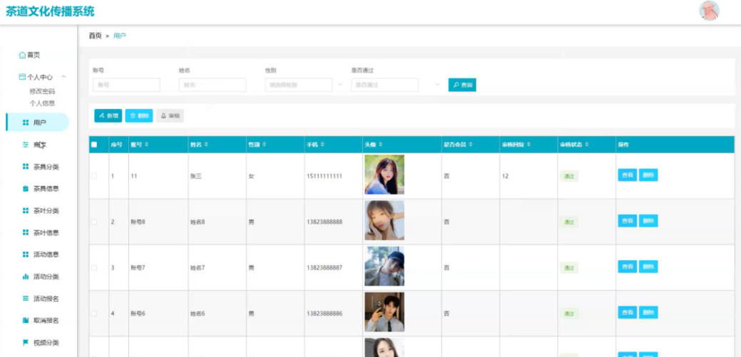
图5.19 用户管理页面效果图
用户管理页面核心代码如图下：
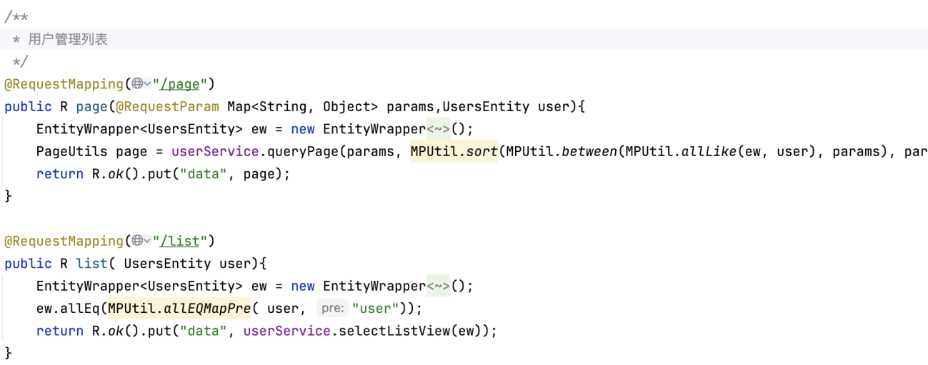
图5.20 用户管理页面核心代码截图

5.5 商品及订单管理模块

5.5.1 茶叶信息管理
在茶叶信息页面展示了茶叶名称、分类、封面图、产地、店铺名、价格等基本信息。茶叶信息管理页面的效果图如图5.21所示。
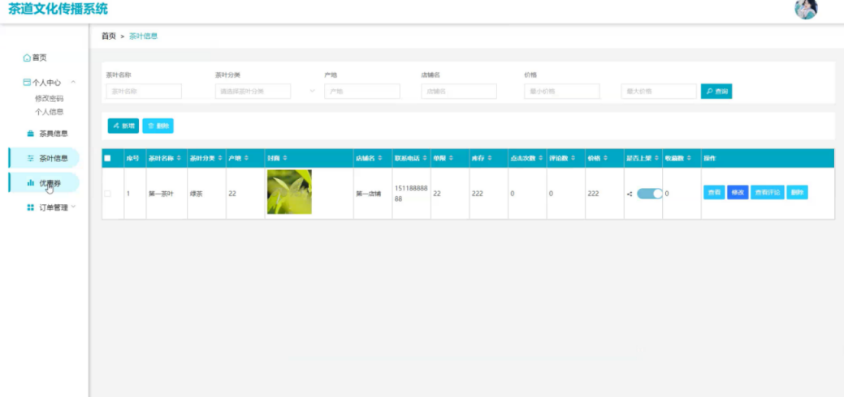
图5.21 茶叶信息管理页面效果图
茶叶信息管理页面核心代码如下：
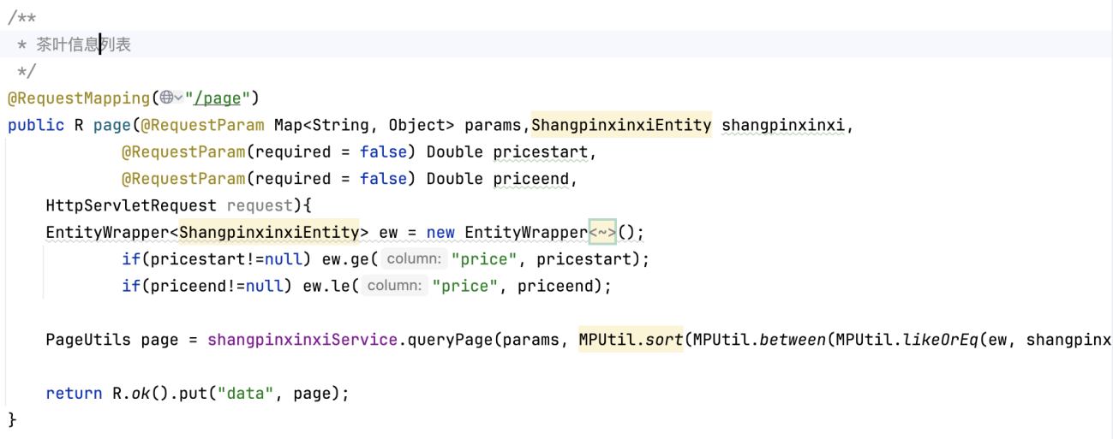
图5.22 茶叶信息管理页面核心代码截图

5.5.2 订单管理
在订单管理页面，展示了序号、订单编号、商品名称、购买数量、价格、总价格、用户地址、订单状态、用户电话、收货人、商户名称、退货审核、审核回复、退货原因、下单时间等信息。效果图如图5.23所示。
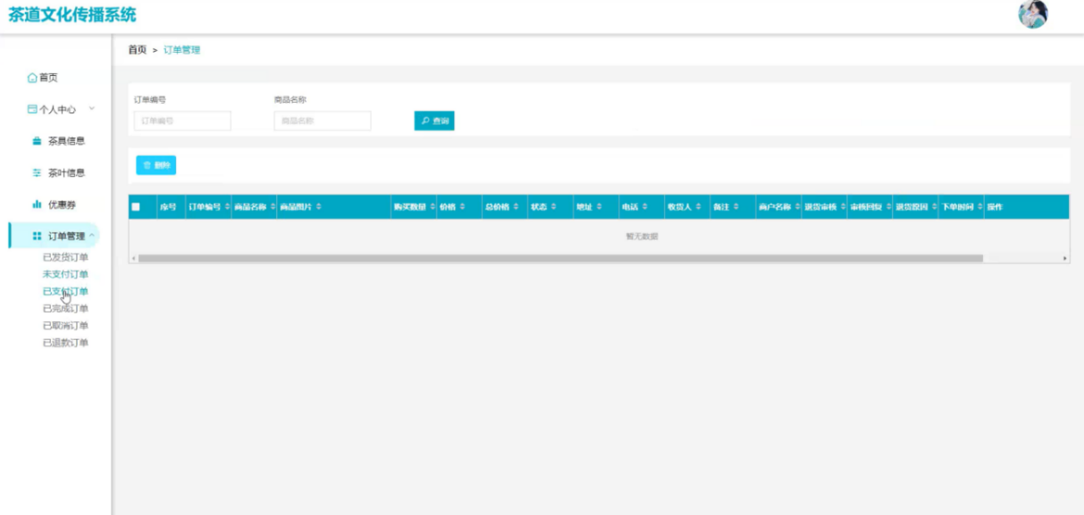
图5.23 订单信息管理页面效果图
订单信息管理页面核心代码如下：
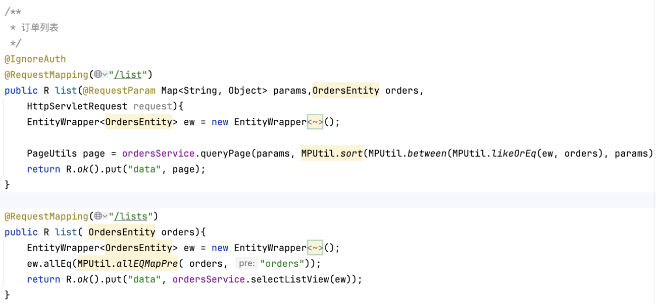
图5.24 订单信息管理页面核心代码截图

5.6 内容知识管理模块

5.6.1 教学视频管理
教学视频管理页面主要用于展示和管理已上传的视频资源。页面的主体部分以列表的形式呈现视频标题、缩略图、内容简介、发布时间，以及操作按钮。该页面设计注重功能性，通过结构化布局实现快速信息检索与批量管理，适用于管理员对视频资源进行日常维护、更新及状态监控。教学视频管理页面的效果图如图5.25所示。
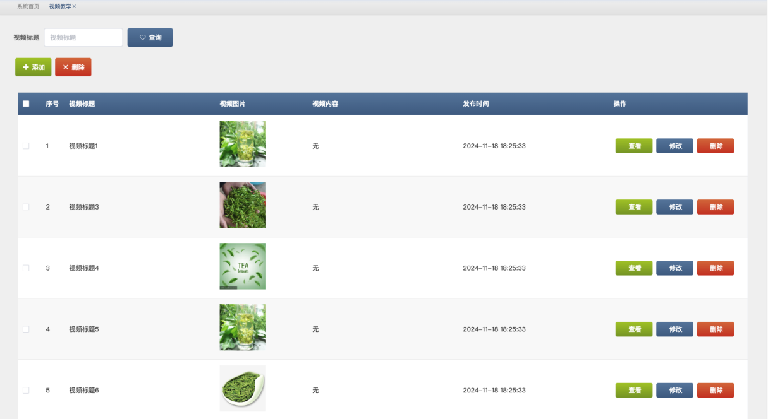
图5.25 教学视频管理页面效果图
教学视频管理页面核心代码如下：
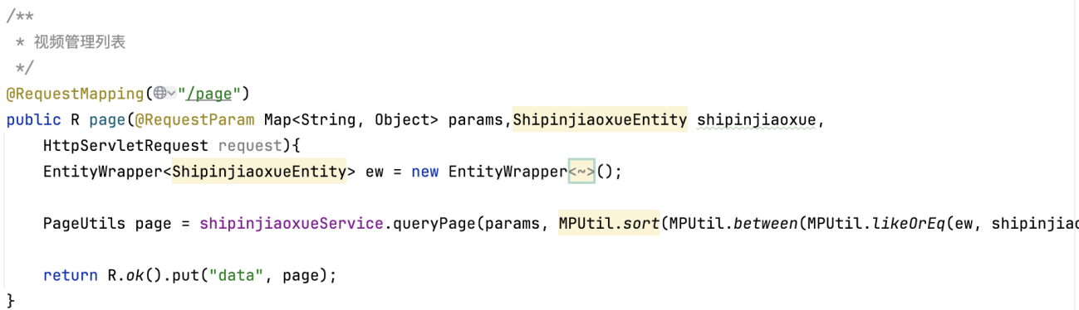
图5.26 教学视频管理页面核心代码截图

5.6.2 知识库管理
知识库管理页面主要用于组织和管理已发布的文章内容。该页面的主体部分以列表的形式展示了文章标题、缩略图、发布时间，以及操作按钮。页面层级分明，通过模块化设计简化信息浏览与维护流程，适用于管理员对文章进行快速发布、更新及生命周期管理。操作逻辑以实用性为导向，兼顾数据展示与交互效率，符合内容管理平台的基础需求。知识库管理页面的效果图如图5.27所示。
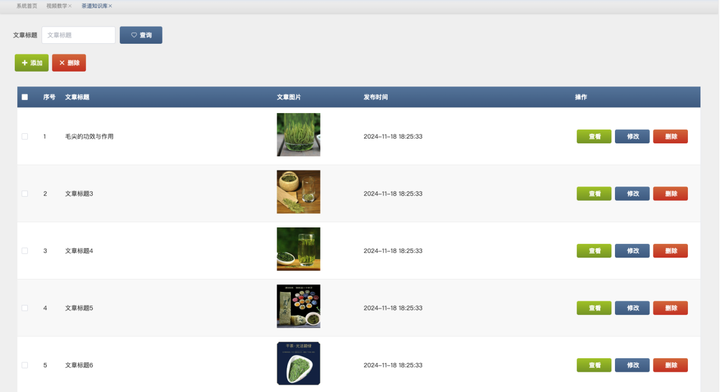
图5.27 知识库管理页面效果图
知识库管理页面核心代码如下：
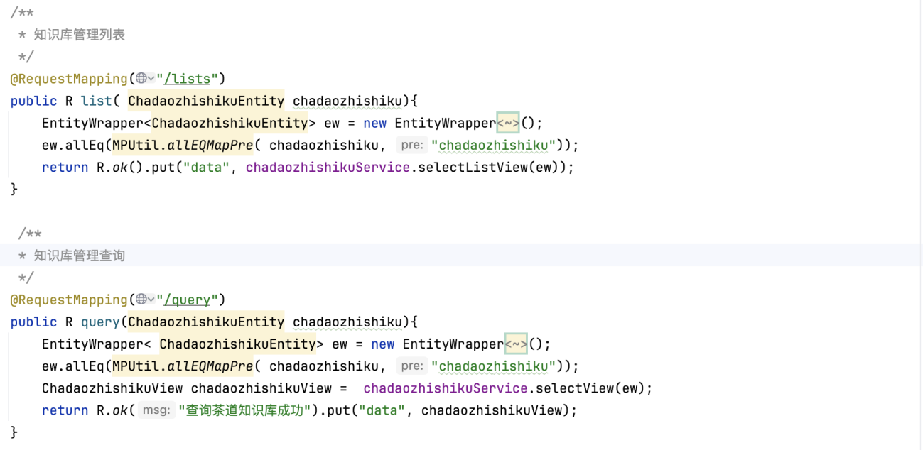
图5.28 知识库管理页面核心代码截图

5.6.3 茶道活动管理
茶道活动管理页面以柱状图的形式展示了参与活动的报名人数。茶道活动报名人数统计效果图如图5.29所示。
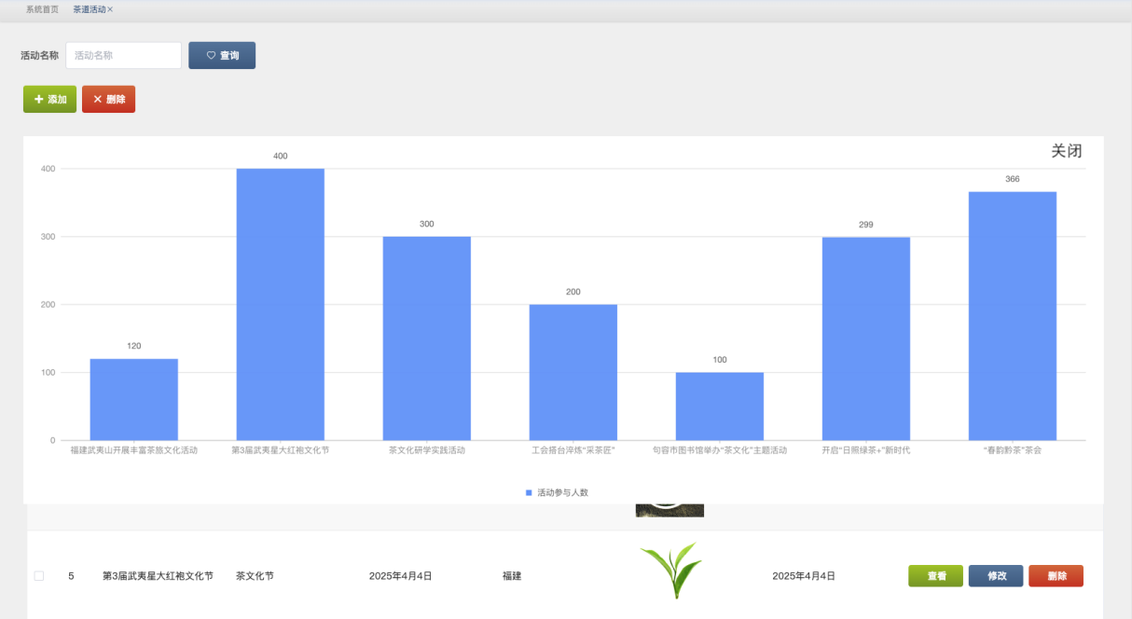
图5.29 活动报名人数统计效果图
茶道活动报名人数统计核心代码如下：
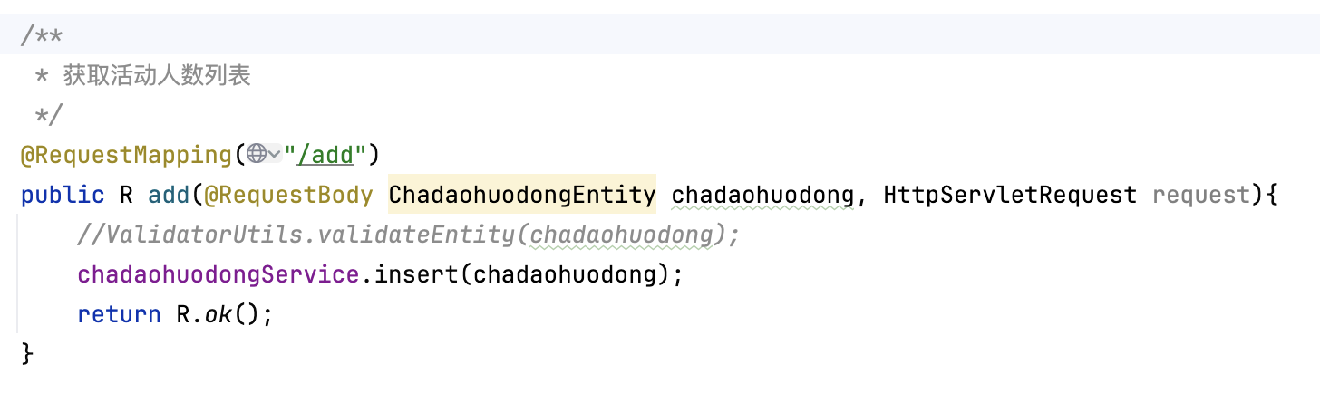
图5.30 茶叶活动报名人数统计核心代码截图

5.7 本章小结
这一章节重点介绍了茶道文化传播系统具体的功能是怎么实现的，包括用户角色和管理员角色所有的功能。借助详细描述系统的功能并且展示效果图，呈现了系统的主要功能模块，像注册登录、茶道论坛、商品信息、视频教学、活动报名等，这些功能实现之后，系统就能够契合用户的需求，为用户提供丰富的茶道文化体验。

6 系统测试

6.1 测试目的
本章节的测试任务以确保茶道传播系统稳定运行且满足用户需求为主要目的。在这一目的下，通过对茶道传播系统展开全面细致的测试，潜在的问题得以被发现并加以修复，进而保障系统的功能处于正常状态以及性能维持稳定。同时，测试环节还承担着确认茶道传播系统各个功能模块是否能够顺利协同工作的重任，该工作旨在避免用户在使用系统过程中面临系统崩溃或困难^{[16]}。从整体而言，测试主要是为了让茶道传播系统在质量和可靠性上得以保证，使用户能够顺利地运用系统来达到预期效果。

6.2 测试方法与内容
测试方法所涵盖的白盒测试与功能测试，旨在检查系统内部结构及代码逻辑、力求确保每一行代码均按预期执行的白盒测试，其借助逐步跟踪程序运行路径来验证正确性，助力发现代码中潜在问题与漏洞^{[17]}。而功能测试所关注的乃是系统实际功能，即确保诸如用户注册、登录以及用户管理等所有预期功能都能正常工作，通过模拟用户操作去验证系统于不同场景下的表现是否符合预期。这两种测试方法经结合运用，能够全面评估系统质量与稳定性，通过对二者的综合应用，系统可靠性得以提高，用户体验亦能得到保证。

6.3 测试用例设计
测试用例设计的目的在于以确保系统各方面功能皆得以正常运行为导向，经由精心构建具体的测试用例这种方式，来对每一项功能的测试场景以及预期将会出现的结果事先予以确切定义，这能够在开展测试的进程里实现系统地对系统的每一个构成部分进行细致检查，从而避免出现任何关键功能被遗漏的状况。而设计出的测试用例能够模仿用户在实际场景里的操作情形，用以对系统是不是按照预先设定的预期作出响应展开检查，倘若并没有设计测试用例的话，极有可能导致在测试工作中错过一些潜在的问题或者陷入在实施测试时不知道究竟应该从何处切入着手的困境之中^{[18]}。关键测试用例表如下。
1.注册登录用例
验证用户在系统中进行注册和登录的功能，包括检查用户输入的注册信息是否正确、测试登录时的验证机制、处理错误信息提示等，确保系统能够正确处理用户的注册和登录操作。

表6.1 注册登录测试用例表
用例编号 | 001
测试内容 | 测试用户在系统中注册和登录功能的正常操作。
测试步骤 | 1.根据注册页面的提示依次填写内容；2.内容填写完成后，点击注册按钮；3.如果注册成功，跳转登录页；4.在登录页填写登录信息；5.点击登录按钮；
预期结果 | 注册成功，登录成功；
实际结果 | 注册成功，登录成功；
2.用户管理用例
验证管理员对系统用户的管理功能，包括查看用户列表、编辑、添加、删除用户，以及处理权限限制等，确保管理员能够有效地管理用户信息和进行相关操作。
表6.2 用户管理测试用例表
用例编号 | 002
测试内容 | 测试在用户管理功能中的各项操作是否能够按预期进行。
测试步骤 | 1点击菜单栏用户管理，进入用户管理页面；2点击添加按钮，进入添加用户页面；3.以此填写信息；4.提交；
预期结果 | 添加用户成功
实际结果 | 添加用户成功
3.提交订单用例
检查用户能够正常提交订单，并正常购买到所需要的商品。
表6.3 提交订单测试用例表
用例编号 | 003
测试内容 | 测试是否能够正常提交订单。
测试步骤 | 1.登录系统；2。进入茶有关的商品详情；3.点击“立即购买”；4.点击添加收货地址；5.填写收货地址；6.点击支付；7.提示购买成功
预期结果 | 提交成功
实际结果 | 提交成功
4.活动报名用例
检查用户能否成功报名活动。

表6.4 活动报名测试用例表
用例编号 | 004
测试内容 | 检验用户能否成功进行活动报名
测试步骤 | 1.登录系统；2.进入活动报名详情；3.点击“活动报名”；4.填写报名信息；5.点击提交；6.提示报名成功
预期结果 | 报名成功
实际结果 | 报名成功
5.查看茶道知识库用例
测试用户能否正常浏览茶道知识。
表6.5 查看茶道知识测试用例表
用例编号 | 005
测试内容 | 测试用户能否正常浏览茶道知识
测试步骤 | 1.登录系统；2。进入茶道知识详情；3.加载茶道知识信息；4.显示茶道基本信息；
预期结果 | 浏览成功
实际结果 | 浏览成功
6.添加茶叶信息用例
检查管理员能否添加茶叶信息，并成功返回信息。
表6.6 添加茶叶信息测试用例表
用例编号 | 006
测试内容 | 检查管理员能否添加茶叶信息，并成功返回信息
测试步骤 | 1.登录系统；2。进入茶叶管理页面；3.点击“添加”；4.进入添加茶叶信息页面；5.填写茶叶信息；6.点击提交；7.成功返回结果；8.刷新茶叶信息列表；
预期结果 | 添加成功
实际结果 | 添加成功

6.4 测试结论
本章节借助白盒测试、功能测试这2种方式展开的测试，以确保能让系统各项功能可按预期正常运行作为目标，对茶道文化传播系统进行了全面的验证，而所涉及的测试用例之中，涵盖了诸如用户注册、登录、用户管理此类关键的功能板块。经过全面细致的操作使得所有测试皆顺利通过。在这样的状况下茶道文化传播系统展现出相对稳定的态势，由此该系统达到了预先所设定的质量以及可靠性相关目标，也正因如此使用户得以顺畅地对其展开使用。

6.5 本章小结
这一章节凭借详细地设计测试用例，验证了茶道文化传播系统的功能是否完整以及运行是否稳定，测试的内容涉及了用户注册、登录、用户管理、订单管理等关键的功能模块。测试得到的结果表明，系统达到了预先设定的质量标准，能够稳定地运行，能为用户提供可靠的服务。

7 结论
本文在需求分析的和设计的基础上，对基于SpringBoot的茶道文化传播系统进行了详细设计和开发，该系统主要包括用户注册登录、论坛评论、活动报名、查看茶道知识库、观看茶相关视频、用户管理、商品信息管理、订单管理、论坛管理等模块。目前茶道文化传播系统已经完成了功能测试，并部署到Tomcat服务器上，正准备发布到线上。本文在开发茶道传播系统的过程中，严格遵循了MVC设计模式，采用SpringBoot框架、MySQL数据库、Java编程语言进行功能实现，所开发的茶道文化传播系统具备良好的稳定性、可扩展性、安全性和可维护性。
然而，茶道文化传播系统的设计和开发过程中还有一些不足之处需要改进。首先，本系统只开发了网页端，没有开发一款移动端APP；其次，系统的安全性设计还有所欠缺，需要进一步添加安全校验。
在未来，本人将根据用户的需求和反馈，对茶道文化传播系统进行优化和拓展来适应不断变化的市场需求，从而推动茶道文化的传播。另一方面，由于本人水平有限，在很短的时间内所开发的茶道文化传播系统还不够完善，还存在几个问题需要优化和改进：茶道文化传播系统解决了知识的共享问题，在未来将通过人工智能技术实现知识问答功能；在设计系统架构方面，将来会采用分布式集群的方式提升茶道文化传播系统的性能，使接口服务更加的稳定。

参考文献
- 马文龙,任淑霞.基于web平台的电子购物网站的设计与实现[J].信息与电脑:理论版,2021(2):1-2.
- 王绍婷.网上商城管理系统的设计与实现[D].厦门:厦门大学,2021.
- 朱海水,赵亚娟.网上商城购物系统设计与实现[J].无线互联科技,2021(12):66-68.
- 姚玉阁.基于Web的网上商城购物系统的设计与实现[J].现代电子技术,2022,39(01):125-128+132.
- 赵将.Java语言在计算机软件开发中的应用[J].数字技术与应用,2023,41(03):160-162.
- 邓阳名,顾潇,梁爱媚.基于Java语言的数据库访问技术应用研究[J].中国新通信,2023,25(08):83-85.
- 李艳杰.MySQL数据库下存储过程的综合运用研究[J].现代信息科技,2023,7(11):80-82+88.
- 李艳杰.基于MySQL数据库的数据安全应用设计[J].现代信息科技,2023,7(12):151-154.
- Gutierrez F .Spring Data NoSQL with Spring Boot[M].Apress, Berkeley, CA,2024.
- Olsen M , Kristensen M. MySQL performance on Itanium 2[J].2022.
- 博特罗斯 Botros, Silvia, 廷利Tinley, Jeremy.高性能MySQL[M].电子工业出版社,2022.
- Jaiswal K D. Analysis of the Development of Consumers’ Preferences in Choosing E-payment System for Online Shopping[J]. Journal of Global Economy, Business and Finance,2023,5(1):100-102.
- Cheng Z,Sheng A,Feng Y. A new hybrid entropy-based decision support method and its application to online shopping selection[J]. Computers & Industrial Engineering,2023,1(1):10-12.
- 石安张卓若代立云.基于B/S架构的实时系统建模验证工具[J].计算机应用与软件, 2022, 39(10):11-17.
- 闫振林,吕志武,赵艳菊,等.B/S模式网络课程系统的搭建与开发[J].佳木斯大学学报,2024, 42(3):27-30.
- 韩冰,张波,赵云平,等.《软件测试技术应用》之课程思政改革[J].新潮电子, 2024(3):220-222.
- 刘娜.计算机软件的测试方法与应用[J].集成电路应用,2023,40(12):60-61.
- 刘琛梅.测试架构师修炼之道:从测试工程师到测试架构师[M].北京:机械工业出版社,2022.

致 谢
在本科毕业论文的撰写过程中，得到了许多人的帮助与支持。首先，衷心感谢我的指导教师，您的耐心指导和宝贵意见为论文的顺利完成提供了坚实的基础。您的深厚学识和严谨治学态度不仅帮助我克服了研究中的难题，还激发了我对专业领域的更深层次的理解。每一次讨论与反馈都使我受益匪浅，使我在学术探索的道路上不断进步。
同时要特别感谢我的家人和朋友。感谢你们在我求学过程中给予的理解、鼓励和支持。无论是在学业上的困惑还是生活中的挑战，你们始终陪伴在侧，为我提供了无尽的支持和温暖。你们的关怀和鼓励成为了我前行的动力，让我在完成论文的过程中充满信心和勇气。每一次的鼓励都是我坚持不懈的源泉。
最后感谢所有参与调查、访谈以及为论文提供数据支持的专家和同学们。你们的积极配合和真实反馈，使得研究得以顺利进行。你们的宝贵意见和建议为论文的完成提供了重要的参考和数据支持，使得研究成果更加贴近实际，更具说服力。每一份贡献都不可或缺，让我的研究工作得以顺利完成。感谢你们的无私奉献和合作，让整个研究过程更加丰富和充实。

